

NOTAS DE CLASE

TEORÍA DE SISTEMAS DE INFORMACIÓN

/* ****** **Jaime E. Montoya M.** ****** */

NOTAS DE CLASE

TEORÍA DE SISTEMAS Y SISTEMAS DE INFORMACIÓN

/**

* Versión 3.0

* Fecha: 2025, semestre 1

* Licencia software: GNU GPL

* Licencia doc: GNU Free Document License (GNU FDL)

*/

public class Author {

String name = “**Jaime E. Montoya M.**”;

String profession = “**Ingeniero Informático**”;

String employment = “**Docente y desarrollador**”;

String city = “**Medellín - Antioquia - Colombia**”;

int year = **2025**;

}

Tabla de contenido

Introducción 8

Abreviaturas 9

Capítulo 1. Estructura básica de la organización 10

¿Qué es una organización? 10

Importancia de las organizaciones 11

Eficacia y eficiencia 12

Diseño organizacional 12

Diseño mecanicista 12

Diseño orgánico 13

Teoría General de Sistemas (TGS) 14

¿Qué es un sistema? 14

Clasificación de los sistemas 15

Sistema cerrado 16

Sistema abierto 16

Algunos conceptos básicos sobre la TGS 16

Sinergia 16

Homeostasis 17

Energía 17

Entropía 17

Negentropía (neguentropía, negantropía, entropía negativa, sintropía) 18

Diagramas de Gantt 18

¿Para qué se utiliza un diagrama de Gantt? 18

Crear y gestionar un proyecto completo 18

Determinar la logística y las dependencias de las tareas 18

Supervisar el progreso de un proyecto 19

Ventajas de utilizar un diagrama de Gantt 19

Preguntas 20

Ejercicios 20

Actividad 20

Capítulo 2. La organización como sistema 22

Características de la organización como sistema 22

Interdependencia 22

Objetivo común 22

Dinámica e interacción 22

Sistema abierto 22

Subsistemas 22

El enfoque sistémico en la gestión 23

Visión holística 23

Mejora de la comunicación e integración 23

Adaptación al entorno 23

Resolución de problemas 23

Ejemplos de la aplicación del enfoque sistémico 23

Sectores de la economía 23

Primario 24

Secundario 24

Terciario 24

Clasificación empresarial 25

Clasificación según su dimensión (tamaño) 25

Clasificación según sus ingresos 25

Clasificación según su actividad 26

Servicios 27

Comerciales 27

Industriales 27

Clasificación según su finalidad 27

Lucrativas 27

No lucrativas 28

Clasificación según sus propietarios 28

Persona natural 28

Persona jurídica 28

Persona Natural Comerciante 28

Empresa Unipersonal 28

Sociedad Por Acciones Simplificadas (S.A.S.) 28

Sociedad Colectiva (SC) 28

Sociedad Anónima (S.A.) 29

Sociedades Limitadas (Ltda) 29

Sociedades En Comandita Simple (S.C.S.) 29

Sociedad Comandita Por Acciones (S.C.A.) 29

El proceso administrativo 29

Origen del proceso administrativo 30

Importancia del proceso administrativo 31

Características del proceso administrativo 31

Fases del proceso administrativo 32

Planeación 32

Organización 32

Ejecución 33

Control 33

Sistemas de Gestión Empresarial (SGE) 34

División en empresas 34

Diferenciación en las empresas 34

Integración en las empresas 34

Niveles estratégico, táctico y operativo en las empresas 35

Nivel estratégico 35

Nivel táctico 35

Nivel operativo 35

Misión empresarial 35

Visión empresarial 35

Organigrama de una empresa 36

Valores de una empresa 36

Historia de la empresa 37

Proceso empresarial 37

Aspectos estructural y funcional 37

Elementos estructurales: asociados con lo estático 38

Límites 38

Elementos o componentes 38

Depósitos 38

Canales de flujo y/o redes de comunicación 38

Elementos funcionales: asociados con la dinámica o movimiento 38

Flujos de materia, energía o información 38

Válvulas 38

Transformadores 39

Retardos 39

Lazos de realimentación (feedback) 39

Preguntas 39

Ejercicios 39

Actividad 40

Capítulo 3. Herramientas de procesos aplicadas a la organización 41

Sistema de Información (SI) 41

Ciclo de vida clásico del desarrollo de sistemas (SDLC) 41

Etapas en la construcción de un sistema de información 42

Determinación de requerimientos (preanálisis del SI) 42

Análisis 42

Diseño 42

Desarrollo (construcción) 42

Pruebas 42

Implantación 43

Mantenimiento 43

El rol del analista de sistemas 43

Funciones de un analista de sistemas 43

Herramientas y habilidades de un analista de sistemas 44

Determinación de requerimientos (preanálisis del sistema de información) 44

Recolección de datos 45

Importancia la determinación de requerimientos 45

Definición clara de las necesidades 45

Evitar errores y costos adicionales 45

Base para el análisis, diseño, construcción e implantación 45

¿Cómo se determinan los requerimientos? 45

Técnicas de elicitación 45

Análisis de casos de uso 46

Documentación de requerimientos 46

Tipos de requerimientos 46

Funcionales 46

No funcionales 47

Beneficios de una buena determinación de requerimientos 48

Mayor satisfacción del cliente 48

Reducción de errores 48

Mejor gestión del proyecto 48

Importancia de los requisitos funcionales y no funcionales 49

Alcance del proyecto 49

Presupuesto 49

Cronograma 49

Recursos para un proyecto 49

Humanos 50

Técnicos/Tecnológicos 50

Económicos (financieros) 50

Operativos 50

Estudio de factibilidad de un proyecto 50

Importancia de la factibilidad 51

Factibilidad humana 51

Factibilidad técnica/tecnológica 51

Factibilidad económica 51

Factibilidad operacional 51

Análisis del sistema de información 52

Análisis de procesos 52

Diagramas de Flujo de Datos (DFD) 52

Áreas o dependencias 53

Almacenes de datos (archivos) 53

Flujos de datos 53

Procesos 54

Flujos válidos en un DFD 54

Diagramas de Flujo de Datos Extendidos (DFD Extendidos) 58

Diccionario de datos (DD) 63

Mini especificaciones (Algoritmos cualitativos, Español estructurado) 64

Flujogramas de datos o diagramas de flujo 64

Preguntas 67

Ejercicios 68

Capítulo 4. Definición del problema con base en la TGS 69

La pirámide de la información 69

Tecnologías de la Información y la Comunicación (TIC) 69

Las TIC’s en las organizaciones 69

Sistemas Empresariales 70

Software ERP 70

Software CRM 70

Modalidades de adquisición 71

El Administrador de Sistemas de Información 71

Buenas prácticas 71

Técnicas de presentación de informes 72

Estructura general 72

Características de un informe técnico 72

Preguntas 73

Ejercicios 73

Actividad 1 73

Actividad 2 74

Actividad 3 74

Fuentes y referencias adicionales 75

Bibliografía del microcurrículo 75

Referencias adicionales 75

# Introducción

Este documento es un complemento a las clases presenciales y virtuales, y está basado en la bibliografía del curso, así como de otras fuentes adicionales que se indican a lo largo del texto, además de la experiencia del autor en su función docente y en distintas empresas en su rol como desarrollador y líder del área de desarrollo de software. No se pretende reemplazar los textos guías con este manual, sino servir de ayuda didáctica y apoyo académico a los estudiantes.

La guía incluye, además de los conceptos teóricos, ejemplos, gráficas, desarrollos en clase, y al final de cada unidad, unas preguntas, ejercicios y una actividad que corresponde al entregable de seguimiento acordado desde el inicio de la asignatura. Se espera que estos ejercicios permitan reforzar los conceptos y promover la práctica y el estudio de los conceptos vistos.

Al final de este manual, se indican fuentes y referencias adicionales que el estudiante puede consultar.

# Abreviaturas

**BD**: Base de Datos

**CRM**: Customer Relationship Management (Gestión de Relacionamiento con el Cliente)

**DD**: Diccionario de Datos

**DFD**: Diagrama de Flujo de Datos

**ERP**: Enterprise Resource Planning (Planeación de Recursos Empresariales)

**ISO**: International Organization for Standardization (Organización Internacional de Estandarización)

**SGE**: Sistema de Gestión Empresarial

**SI**: Sistema de Información

**SO**: Sistema Operativo

**TGS**: Teoría General de Sistemas

**TIC**: Tecnologías de la Información y la Comunicación

**UML**: Unified Modeling Language (Lenguaje de Modelado Unificado)

# Capítulo 1. Estructura básica de la organización

## 

## ¿Qué es una organización?

La tercera definición de la RAE que más se acerca a la definición que buscamos, nos dice que una organización es una “*asociación de personas regulada por un conjunto de normas en función de determinados fines”*

Las organizaciones “son entidades sociales que se dirigen a una meta, han sido diseñadas a propósito como sistemas de actividades estructuradas y coordinadas, y están ligadas al entorno exterior”.[1]

Una organización es un medio para alcanzar un fin y que propende por la coordinación de las personas y los recursos para alcanzar en forma grupal los objetivos propuestos.[2]

Podemos concebir a una organización como un *sistema* de procesos, inmerso en un entorno, que procesa entradas (inputs) y genera resultados (outputs)[3]

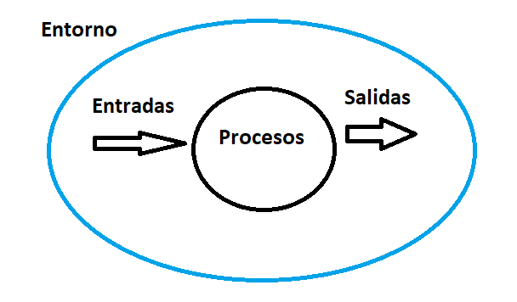

Figura 1.1. La organización como un sistema de procesos

El *entorno* está formado por diversos actores, tanto internos como externos, que son los que proporcionan las entradas a la organización, y que mediante los procesos que ejecuta ésta, genera unas salidas para dicho entorno.

* Actores internos: empleados en general, áreas de la organización (contabilidad, gerencia, etc.)
* Actores externos: clientes, proveedores, bancos, entidades gubernamentales, etc.

Las entradas y salidas pueden ser de cualquier tipo: personas, materia prima, documentación, recursos técnicos y financieros, etc., y que obedece a la naturaleza misma de la organización.

## Importancia de las organizaciones

Una organización es un medio para alcanzar un fin, y para ello reúnen los recursos necesarios que permitan lograr los objetivos propuestos y para alcanzar metas específicas,[4] además de que permiten a éstas distribuir de una manera eficiente tanto los recursos como las tareas.

La siguiente figura (figura 1.2), tomada del texto “Teoría y diseño organizacional”, nos muestra la importancia de las organizaciones en la sociedad sobre lo que puede aportar devolviéndole a ésta bienes de valor significativo y cómo interactúa con el entorno para lograrlo.

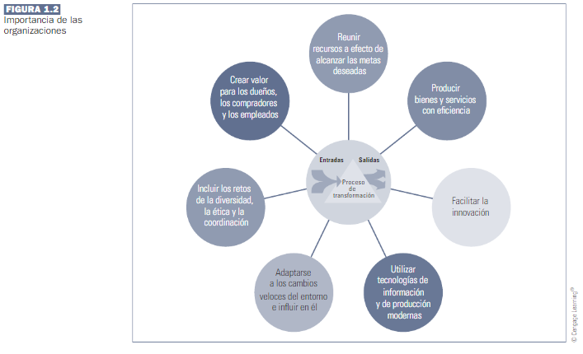

Figura 1.2. Importancia de las organizaciones

La figura 1.3 del texto en mención nos muestra los factores contingentes y las dimensiones estructurales

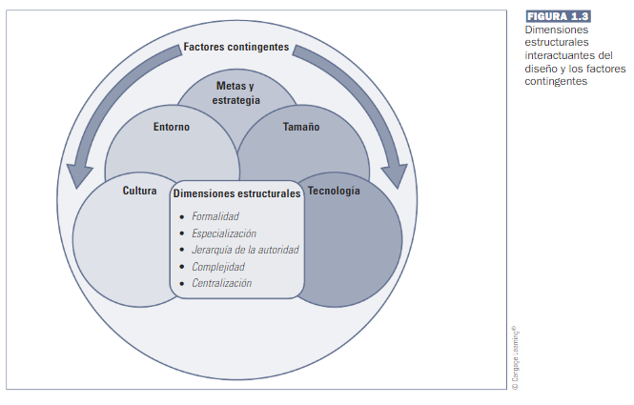

Figura 1.3. Dimensiones estructurales interactuantes del diseño y los factores contingentes

## Eficacia y eficiencia

La *eficacia* es esa capacidad de conseguir un objetivo propuesto en un tiempo dado, mientras la *eficiencia* consiste en lograr el objetivo trazado con menos recursos, lo cual significa la optimización de éstos y beneficios para una organización.

Se puede ser muy eficaz sin ser eficiente, y es posible que en muchas circunstancias, esto sea necesario para solucionar algún problema o implementar algo nuevo. En tareas repetitivas se puede lograr una eficacia que sea eficiente con el mejoramiento de las técnicas utilizadas.

## Diseño organizacional

### Diseño mecanicista

La organización se caracteriza por reglas y procedimientos estándar, donde la dependencia jerárquica es fuerte y las decisiones generalmente se toman en las altas esferas; hay centralización y están bien formalizadas; generalmente son organizaciones grandes.

### Diseño orgánico

La organización es más relajada en cuanto a jerarquías, buscando la adaptación al cambio permanente que exige el mercado actual, con toma de decisiones de forma horizontal, sin ser rigurosos en comunicados escritos, que en muchas ocasiones se omiten. Corresponde generalmente a organizaciones pequeñas.

La figura 1.7 del texto *Teoría y diseño organizacional* nos muestra una comparación de ambos diseños organizacionales

Figura 1.4. Comparación del diseño mecanicista y el orgánico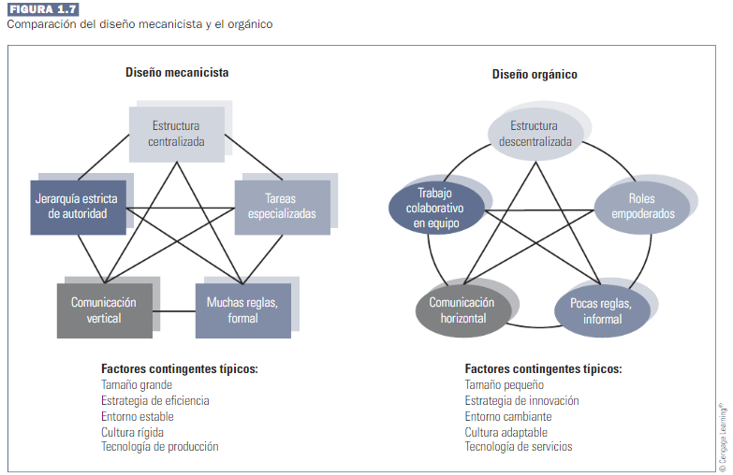

En la actualidad se encuentran modelos organizacionales que combinan estos diseños y otras variantes, buscando no solo mejorar las técnicas y procesos, sino dar más autonomía a cada colaborador en donde prima el conocimiento como recurso irremplazable.

## Teoría General de Sistemas (TGS)

Se le atribuyen a George Wilhem Friedrich Hegel (1770 – 1831) el planteamiento de las siguientes ideas[5]:

* El todo es más que la suma de las partes
* El todo determina la naturaleza de las partes
* Las partes no pueden comprenderse si se consideran en forma aislada del todo
* Las partes están dinámicamente interrelacionadas o son interdependientes

Según la enciclopedia libre Wikipedia, la TGS “*es el estudio interdisciplinario de los sistemas en general. Su propósito es estudiar los principios aplicables a los sistemas en cualquier nivel en todos los campos de la investigación*”.[6]

La TGS surge en el siglo XX como un nuevo esfuerzo en la búsqueda de conceptos y leyes válidos para la descripción e interpretación de toda clase de sistemas reales o físicos.[7]

Y a todo esto ¿qué se entiende por sistema?

## ¿Qué es un sistema?

En la literatura encontramos definiciones similares para describir lo que es un sistema, como se compone en general y cómo funcionan sus partes constituyentes. A grandes rasgos, podemos decir que un sistema es cualquier “objeto” (cosa) que realiza “algo” y donde las partes que lo componen trabajan de manera coordinada para alcanzar un fin.

Un sistema posee estas características:

* Es capaz de recibir entradas de un entorno externo
* Las entradas recibidas puede procesarlas y reprocesarlas
* Con el procesamiento realizado, es capaz de producir unas salidas que son enviadas al exterior

La siguiente figura nos ilustra el funcionamiento en general de un sistema[8]:

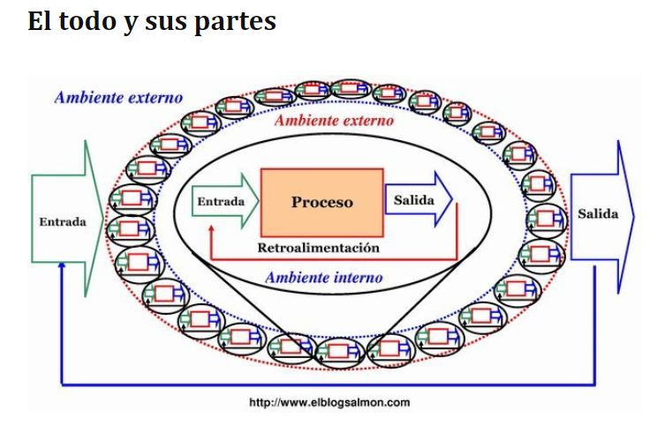

Figura 1.5. Representación gráfica simplificada de un sistema

## Clasificación de los sistemas

Según su entitividad

Los sistemas pueden ser agrupados en reales (existen independientemente del observador), ideales (construcciones mentales, como la matemática) y modelos (abstracciones de la realidad)

Con relación a su origen

Los sistemas pueden ser naturales o artificiales

Con relación al ambiente o grado de aislamiento

Los sistemas pueden ser cerrados o abiertos

Nota

Es claro que estas clasificaciones se combinan entre sí en el estudio de sistemas. Por ejemplo, se puede estar estudiando un modelo artificial que depende del exterior, lo cual significa que podría ser un modelo de una máquina y que es un sistema abierto.

Veamos un poco más acerca de la última clasificación sobre sistemas cerrados y abiertos.

### Sistema cerrado

Es aquel que no permite ningún tipo de intercambio con el ambiente, se denomina sistema aislado.

La idea de sistema totalmente cerrado es útil únicamente como abstracción: se puede considerar un sistema como cerrado para poder centrarse en sus elementos internos, sin tomar en consideración su entorno, y siempre y cuando el funcionamiento del sistema lo permita.

Por esa razón, en las ciencias naturales como la física se llama sistema cerrado a aquellos que intercambian únicamente energía (calor, por ejemplo) con el entorno, y no materia. Mientras que en las ciencias sociales, los sistemas cerrados son aquellos que gozan de cierto margen de autonomía, es decir, que no requieren de una constante inyección de recursos provenientes del entorno (energía) y/o que no permiten el ingreso de elementos externos a éste.

### Sistema abierto

Es aquel donde no hay límites ni impedimentos que impidan el libre tránsito de la información entre el interior del sistema y su entorno, y por lo tanto, son sistemas alimentados de recursos externos (en teoría, ilimitados) provenientes de dicho entorno.

## Algunos conceptos básicos sobre la TGS

### Sinergia

Según el diccionario de la RAE, tenemos estas definiciones:

1. Acción de dos o más causas cuyo efecto es superior a la suma de los efectos individuales.
2. f. Biol. Concurso activo y concertado de varios órganos para realizar una función.

Según esto y aplicado a la TGS, podemos también decir que la *sinergia* es un fenómeno que surge de las interacciones entre las partes o componentes de un sistema y es una propiedad común que observamos en éstos.

La ***sinergia empresarial*** requiere de cambios cualitativos mayores en una organización como resultado de la interacción y colaboración entre varias partes, internas o externas. El término se asocia generalmente con la fusión de dos o más empresas, aunque también comprende el trabajo colaborativo entre diferentes áreas de una compañía.

La sinergia empresarial consiste en trabajar en equipo y se basa en la complementación de funciones que se van optimizando como resultado de esa interacción. El trabajo en equipo mejora el clima laboral y potencia la creatividad, además genera mejores resultados.

### Homeostasis

En el diccionario de la RAE encontramos lo siguiente

De homeo- y el gr. στάσις stásis 'posición, estabilidad'.

1. f. Biol. Conjunto de fenómenos de autorregulación, que conducen al mantenimiento de la constancia en la composición y propiedades del medio interno de un organismo.

2. f. Autorregulación de la constancia de las propiedades de un sistema influido por agentes exteriores.

Aplicado a la TGS, podemos decir entonces que la *homeostasis* es una propiedad de los sistemas que indica una tendencia hacia el equilibrio.

Un sistema homeostático es un *sistema abierto*, es decir, recibe retroalimentación (*feedback*) del exterior y por tanto mantiene sus funciones y su estructura a través de múltiples equilibrios dinámicos controlados por mecanismos de regulación. En otras palabras, el sistema permanece en equilibrio porque se comunica con el exterior, regulándose en función del entorno y de sus necesidades.

Podemos afirmar entonces que la homeostasis es una condición esencial para la supervivencia del sistema. Es imposible perdurar sin adaptarse a los cambios del entorno y evolucionar.

Una empresa debería comportarse de forma homeostática, de tal forma que se adapte fácilmente a los cambios y mantenga la operación y producción constante, es decir, en un equilibrio que garantice que la organización mantendrá sus funciones.

### Energía

Los sistemas se comportan siguiendo la ley de la conservación de la energía. La energía proviene del entorno y alimenta el sistema para que éste pueda realizar procesos y transformar las entradas. Parte de esta energía se pierde, lo cual se conoce como entropía, que conduce a los sistemas inevitablemente al desorden. En las organizaciones podemos interpretar la inyección de energía al sistema como todas esas entradas que pueden transformarse en productos mediante los procesos que éstas manejan.

### Entropía

En termodinámica, la entropía es una magnitud física para un sistema termodinámico en equilibrio. Mide el grado de organización del sistema, y matemáticamente, es la razón de un incremento de la energía interna del sistema termodinámico frente a un incremento de temperatura de éste. En las organizaciones se interpreta como la pérdida de eficiencia y eficacia a medida que transcurre el tiempo, los cuales pueden ser generados por distintas causas: relajación, acomodamiento, malos manejos, etc.

### Negentropía (neguentropía, negantropía, entropía negativa, sintropía)

Las ciencias administrativas incluyen este término para crear una especie de “remedio” a la entropía que sufren los sistemas para reordenar éste, por lo que puede definirse como la negación del efecto producido por la entropía propia de todo sistema.

Se ha teorizado y se ha visto en la práctica, que las organizaciones que no se renuevan, tienden a su desaparición; mientras que aquellas que se adaptan a los cambios e innovan, generalmente se mantienen a la vanguardia.

## Diagramas de Gantt

*“Es una herramienta de gestión de proyectos que ilustra el trabajo realizado durante un período de tiempo en relación con el tiempo previsto para el trabajo. Pueden incluir las fechas de inicio y de finalización de las tareas, los hitos, las dependencias entre tareas, las personas asignadas y mucho más”*.[9]

Normalmente tiene dos secciones: en la parte izquierda se incluye una lista de tareas y, en la derecha, un cronograma con barras que representan el trabajo. Suelen también denominarse "*herramientas de hoja de ruta*".

### ¿Para qué se utiliza un diagrama de Gantt?

Los gestores de proyectos utilizan los diagramas de Gantt con tres fines principales:

#### Crear y gestionar un proyecto completo

Los diagramas de Gantt sirven para visualizar los componentes básicos de un proyecto y para organizarlo en tareas más pequeñas y gestionables. Las pequeñas tareas resultantes se programan en la línea de tiempo del diagrama de Gantt, junto con las dependencias entre las tareas, las personas asignadas y los hitos.

#### Determinar la logística y las dependencias de las tareas

Los diagramas de Gantt se pueden utilizar para supervisar la logística de un proyecto. Las dependencias de tareas hacen que una tarea nueva solo pueda iniciarse una vez que se haya completado otra. Si una tarea se retrasa (nos puede pasar a cualquiera), las incidencias asociadas se reprograman automáticamente. Esto puede ser especialmente útil cuando se planifica en un entorno con varios equipos.

#### Supervisar el progreso de un proyecto

A medida que los equipos registran el tiempo que van a dedicar a incidencias en el plan, se puede supervisar el estado de los proyectos y realizar los ajustes necesarios. El diagrama de Gantt puede incluir fechas de lanzamiento, hitos y otras métricas importantes para supervisar el progreso del proyecto.

### Ventajas de utilizar un diagrama de Gantt

Hay dos razones principales por las que los diagramas de Gantt son tan apreciados en la gestión de proyectos. Por un lado, facilitan la creación de planes complejos, especialmente aquellos en los que participan varios equipos y cuyos plazos cambian. Los diagramas de Gantt ayudan a los equipos a planificar el trabajo basándose en los plazos y a asignar los recursos correctamente.

Por otro lado, los gestores de proyectos utilizan los diagramas de Gantt para tener una visión general de los proyectos. En ellos se representan, entre otras cosas, la relación entre las fechas de inicio y finalización de las tareas, los hitos y las tareas dependientes. Hay programas modernos para crear diagramas de Gantt, como Jira Software con Roadmaps y Advanced Roadmaps, que sintetizan la información y muestran cómo afectan las elecciones a los plazos.

**Ejemplo 1.1**

Diagrama de Gantt con actividades y fechas planteadas[10]

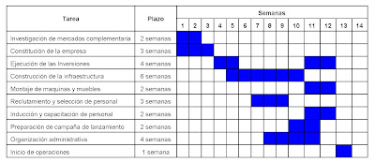

Figura 1.6. Ejemplo de un diagrama de Gantt

## Preguntas

1. ¿Qué podemos decir acerca de una organización?
2. ¿Qué es la eficacia?
3. Podemos decir que un sistema es
4. Un diagrama de Gantt es
5. ¿Cuáles son los tipos de diseño organizacional?
6. ¿A qué se refiere la clasificación de un sistema según su entitividad, su origen y su ambiente?
7. ¿”Todo” puede considerarse como un sistema?
8. Muestre sistemas que estén conformados por otros subsistemas

## Ejercicios

1. Cree un diagrama de Gantt para su proyecto suponiendo
   1. El doble de tiempo para su ejecución
   2. La mitad de tiempo para su ejecución
2. Consulte herramientas disponibles en el mercado (propietarias o de fuentes abiertas) para crear diagramas de Gantt
3. Tome algunos sistemas naturales y artificiales y compare sus funcionamientos y componentes ¿qué tanto tienen en común? Realice esta reflexión combinando las opciones.

## Actividad

1. Identificar los siguientes aspectos una vez haya seleccionado una organización

* Nombre de la organización (negocio)
* Tipo de organización
* Áreas a intervenir
* Muestre el organigrama de la organización de acuerdo a la información dada por ésta y el análisis que hagan
* Explique cada una de las áreas del organigrama indicando sus funciones y las relaciones y dependencias con las demás áreas

1. Justifique porque es necesario implementar una solución informática en el negocio y/o áreas
2. Describa las entradas ("energía" para el sistema) que tiene la organización (tenga en cuenta los aspectos para su creación y funcionamiento)
3. Describa los aspectos que puedan estar afectando el actual desempeño de la organización (entropía)
4. Indique cómo puede remediarse los problemas que pueden estar afectando a la organización (negentropía)
5. Disponer de un blog para publicar el trabajo escrito (PPI)

# Capítulo 2. La organización como sistema

Una organización, vista como un sistema, es un conjunto de elementos interrelacionados que funcionan de forma coordinada para lograr un objetivo común. Este enfoque considera la organización como un todo, donde cada parte (departamentos, personas, recursos, etc.) tiene una influencia en el comportamiento de la organización en su conjunto.

## Características de la organización como sistema

### Interdependencia

Los elementos de la organización no funcionan de forma aislada, sino que están interconectados y dependen unos de otros para lograr el objetivo.

### Objetivo común

Todos los elementos de la organización se orientan hacia un objetivo final, que puede ser la obtención de beneficios, la prestación de un servicio, o la consecución de una misión social.

### Dinámica e interacción

La organización no es estática, sino que se encuentra en constante interacción con su entorno y experimenta cambios y adaptaciones.

### Sistema abierto

La organización interactúa con su entorno, recibiendo entradas (recursos, información) y generando salidas (productos, servicios).

### Subsistemas

La organización se puede dividir en subsistemas (departamentos, unidades operativas, procesos) que a su vez son sistemas con sus propias interrelaciones y objetivos.

## El enfoque sistémico en la gestión

### Visión holística

Permite comprender la organización como un todo complejo, en lugar de enfocarse solo en partes individuales.

### Mejora de la comunicación e integración

Fomenta la comunicación entre diferentes áreas y la integración de procesos para lograr objetivos comunes.

### Adaptación al entorno

Facilita la identificación de oportunidades y amenazas externas, y la adaptación de la organización a los cambios.

### Resolución de problemas

Permite identificar las causas subyacentes de los problemas y diseñar soluciones más efectivas.

### Ejemplos de la aplicación del enfoque sistémico

* **Diseño de la estructura organizacional**: el enfoque sistémico ayuda a definir la estructura de la organización, la distribución de responsabilidades y las líneas de comunicación.
* **Gestión de proyectos**: permite entender la interdependencia de las tareas y la necesidad de coordinación entre los diferentes equipos.
* **Innovación y cambio**: fomenta la creatividad y la búsqueda de nuevas soluciones al identificar las áreas de mejora dentro del sistema.

## Sectores de la economía

La economía está dividida en sectores y cada actividad económica se encuentra enmarcada en uno de ellos. Cada sector hace referencia a una parte de la actividad económica con características comunes y en relación a los procesos de producción que ocurren dentro de ellos. Se definen tres sectoresde la economía que agrupan las distintas actividades económicas de la sociedad: *primario*, *secundario* y *terciario*.

### Primario

Abarca las actividades relacionadas con la explotación de los recursos naturales, tales como la agricultura, la caza, la pesca y la silvicultura. Las actividades de este sector generalmente no llevan procesos de transformación; es decir, los productos se venden tal como se extraen de la tierra. Sin embargo, existen casos de productos tales como el café o el arroz en los cuales para que el consumidor los adquiera si lleva una transformación.

Este sector es dependiente de las condiciones tanto geográficas como climáticas y su desarrollo se da en zonas rurales.

### Secundario

En este se incluyen las actividades en la cuales se transforman productos generalmente del sector primario o del mismo sector secundario, tales como la agroindustria, la producción de alimentos procesados, el plástico, los textiles, entre otros.

Está compuesto por todas las empresas o actividades económicas que implican la transformación de materia prima para la obtención de un producto final, llamado también sector industria; a través de procesos industriales, modifica (transforma) un material (materia prima).

El desarrollo de este sector puede ser tanto en zonas rurales como urbanas y no tiene una dependencia de la geografía, aunque sí del sector primario.

### Terciario

Se agrupan en este sector las actividades en las cuales se producen bienes intangibles y generalmente dichas actividades sirven de soporte a los dos sectores anteriores. Se encuentran el comercio, el transporte, la salud, la educación, el sector financiero, etc.

Así como en el caso anterior, el desarrollo de este sector puede ser tanto en zonas rurales como urbanas y no tiene una dependencia de la geografía, pero sí del sector secundario.

**Nota**

Cabe destacar que muchas empresas realizan labores que pertenecen a más de un tipo de actividad económica; esto quiere decir que hay compañías extractivas que también transforman la materia prima y a su vez comercializan el producto transformado y terminado. En la actualidad, las grandes empresas que se dedican a distintos sectores de la economía, crean filiales para especializar el trabajo en cada uno de ellos.

## Clasificación empresarial

Las organizaciones tienen distintos tipos de clasificación de acuerdo a aspectos como su actividad, dimensión, finalidad lucrativa, capital y propietario, entre otros.

### Clasificación según su dimensión (tamaño)

Las empresas se clasifican según su tamaño en pequeñas, medianas y grandes. A las dos primeras se les denomina *pymes* (abreviatura de *pequeñas y medianas empresas*). A estas, se les ha sumado un cuarto grupo, las *microempresas*, que también se incluyen en las pymes.

El hecho de que una empresa se encuadre en uno de estos cuatro grupos es bastante importante ya que, por ejemplo, existen muchas subvenciones públicas para las pymes de las que no pueden disfrutar las empresas de mayor tamaño, y para que una empresa pueda acogerse a ellas debe demostrar su condición de pyme.

Existen varios criterios para realizar esta clasificación de empresas. Algunos de ellos son los siguientes:

* Económico: clasifica a las empresas en función de su volumen de facturación, es decir, de los ingresos obtenidos por las ventas.
* Técnico: especifica el nivel tecnológico, es decir, la innovación en capital.
* Patrimonial: se basa en el patrimonio que las empresas tienen: bienes muebles e inmuebles, derechos y obligaciones.
* Organizativo: se refiere al número de trabajadores de la empresa.

Normalmente, el criterio más utilizado es el organizativo, referente al número de trabajadores, y que clasifica el tamaño de las empresas en lo informal, pero en nuestra legislación depende del monto en pesos por ingresos anuales.

### Clasificación según sus ingresos

Importante

“*De acuerdo al artículo 2.2.1.13.2.1 del decreto 1074 de 2015, el criterio para clasificar las empresas en micros, pequeñas y medianas, es exclusivamente el monto de los ingresos anuales por actividades ordinarias.*

*Es decir que no se tienen en cuenta variables como monto del patrimonio o el número de empleados, el tipo de sociedad, etc.*

*Los ingresos a considerar son las ventas brutas anuales, excluyendo ingresos que corresponda a las actividades de inversión o financiación. El monto de los ingresos está fijado en Uvt, pero se toma como referencia la información contable.*”[11]

Nota: Que es UVT[12]

*"La UVT es la medida equivalente a pesos utilizada para determinar diferentes obligaciones tributarias, como lo son las cuantías mínimas de retención en la fuente o sanciones.*

*Según el artículo 868 del ET, este valor debe ser reajustado anualmente según la variación del índice de precios al consumidor para ingresos medios.”*

Para 2023, los ingresos hasta el 31 de diciembre de 2022 clasifican las empresas de la siguiente forma[13]:

| **Clasificación** | **Monto de ingresos en pesos** |
| --- | --- |
| Microempresa | Ingresos iguales o inferiores a $895.488.000. |
| Pequeña empresa | Ingresos mayores a $895.488.000 y menores o iguales a $7.790.630.000. |
| Mediana empresa | Ingresos mayores a $7.790.630.000 y menores o iguales a $65.996.416.000. |
| Gran empresa | Ingresos mayores a $65.996.416.000. |

### Clasificación según su actividad

Las empresas pueden clasificarse según su actividad de la siguiente forma:

#### Servicios

Son aquellas empresas que se crean con la finalidad de proveer al cliente de un servicio, es decir, de una actividad intangible que tiene como fin la satisfacción de una necesidad concreta de un individuo, a cambio de una contraprestación. Algunos ejemplos de empresas de servicios son:

* Proveedores de Internet
* Despachos de abogados
* Academias, escuelas y otras instituciones educativas
* Hospitales
* Empresas de transporte

#### Comerciales

Son empresas que se dedican a la compra-venta de bienes materiales, ya sean materias primas o productos terminados, pero que no realizan ningún proceso de manufactura. Algunos ejemplos de empresas comerciales son:

* Tiendas de electrodomésticos
* Librerías
* Supermercados
* Tiendas de ropa, zapatos y complementos
* Jugueterías
* Concesionarios y tiendas de compra-venta de vehículos usados

#### Industriales

Son aquellas empresas que se encargan de la extracción y de la transformación y manufactura de las materias primas. Algunos ejemplos de empresas industriales son:

* Fábricas de ropa y calzado
* Constructoras
* Industrias alimentarias
* Plantas de ensamblaje de equipos electrónicos

### Clasificación según su finalidad

Hay dos tipos de empresas según esta clasificación

#### Lucrativas

A este grupo pertenecen la gran mayoría de empresas, pues el objetivo fundamental de las mismas consiste en obtener beneficios económicos de su actividad.

#### No lucrativas

En este grupo están las organizaciones cuyo objetivo fundamental consiste en lograr algo diferente a los beneficios económicos, como por ejemplo, ayudar al desarrollo del deporte, al fomento de la cultura musical, a ayudar personas, comunidades, etc.

### Clasificación según sus propietarios

Las empresas también se clasifican de acuerdo al número de propietarios que tenga, distinguiendo el tipo de persona, el cual puede ser *natural* o *jurídica*. Según el número de propietarios, se tienen ocho (8) clasificaciones para las empresas en Colombia.

#### Persona natural

Es una persona humana que ejerce derechos y cumple obligaciones a título personal.

#### Persona jurídica

Es una persona ficticia, capaz de ejercer derechos y contraer obligaciones civiles.

#### Persona Natural Comerciante

Incluye a aquellas personas que ejercen alguna de las actividades que la ley considera como mercantiles. Las personas naturales deben inscribirse ante el registro único tributario (rut) y formalizar su matrícula mercantil en la cámara de comercio que le corresponda.

#### Empresa Unipersonal

Se aplica para los emprendimientos que pueden realizarse de forma individual sin constituir una sociedad. La empresa unipersonal tiene personalidad jurídica independiente de quien la crea.

#### Sociedad Por Acciones Simplificadas (S.A.S.)

Es una de las más comunes y simples de crear. Las empresas por acciones simplificadas no exigen un número mínimo de accionistas, pueden constituirse por una o varias personas. En esta, se deberá realizar un documento privado que se registrará en la cámara de comercio, los accionistas solo responderán por el monto que hayan aportado, su duración es indefinida y el objeto social podrá ser indeterminado.

#### Sociedad Colectiva (SC)

Para este tipo de empresa, la administración de la sociedad puede recaer en los socios o ser delegada a un tercero, por lo que es importante que exista confianza entre todos aquellos que decidan formalizar una sociedad colectiva. En este tipo de empresa, la ley no determina un monto mínimo ni máximo de capital para su constitución.

#### Sociedad Anónima (S.A.)

Es una de las sociedades más utilizadas por las pymes, ya que se compone de una escritura pública de cinco o más asociados, donde estos responden únicamente por el monto de sus contribuciones.

#### Sociedades Limitadas (Ltda)

Este tipo de empresas son constituidas mediante escritura pública y pueden contar con un mínimo de 2 socios y máximo 25. En las empresas por sociedades limitadas, el capital se divide en partes iguales entre los titulares. Los accionistas solo son responsables por la cantidad aportada individualmente a la empresa, por lo que no ponen en riesgo su capital o bienes personales.

#### Sociedades En Comandita Simple (S.C.S.)

Este tipo de empresa se constituye mediante mínimo 1 y máximo 25 socios comanditarios o capitalistas. también debe incluir 1 o más socios gestores. Para este caso, son los socios gestores quienes se encargan de las operaciones, administrar y realizar seguimientos a los negocios. mientras que los socios comanditarios se encargan de aportar el capital.

#### Sociedad Comandita Por Acciones (S.C.A.)

Este tipo de empresas deben ser constituidas por al menos 5 socios sin límite máximo. también deben incluir un socio gestor. En este caso, el capital es dividido por partes iguales.

## El proceso administrativo

Es un conjunto de funciones administrativas dentro de una organización u empresa que buscan aprovechar al máximo los recursos existentes de forma correcta, rápida y eficaz.

El proceso administrativo se compone de cuatro etapas elementales: planeación, organización, ejecución y control. A través de ellas, los miembros de una empresa buscan alcanzar las metas u objetivos propuestos. La siguiente imagen ilustra estas cuatro etapas, que se describen más adelante[14].

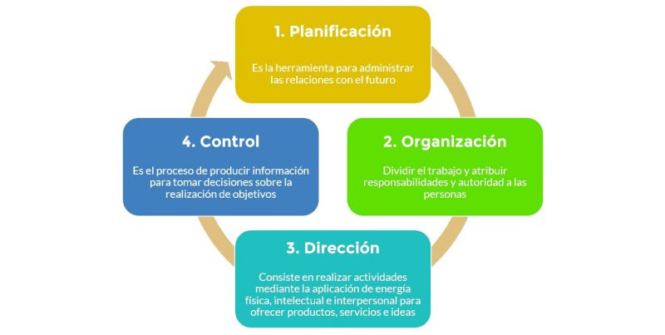

Figura 2.1. El proceso administrativo

### Origen del proceso administrativo

Fue descrito por Henry Fayol, un ingeniero francés, que detalló sus fases y características en su libro “Administración industrial y general” (1916).

Fayol basó su trabajo en su experiencia en la empresa de hierro y carbón de su país, Compagnie Commentry Fourchambault et Decazeville, donde ocupó puestos técnicos y luego gerenciales desde 1888 a 1918. Para él, el factor humano es el componente más importante en el funcionamiento de las empresas y el cumplimiento de las metas y objetivos.

En su texto establece las seis funciones de toda empresa industrial:

* Técnicas
* Administrativas
* Contables
* Comerciales
* Financieras
* De seguridad

Estableció que todas las funciones dependen de la función administrativa, ya que ésta coordina y organiza a las demás.

En su texto enuncia catorce principios para aplicar dentro cualquier empresa:

1. Jerarquía de mando
2. Orden
3. Disciplina
4. Equidad
5. División del trabajo
6. Justa remuneración
7. Trabajo en equipo
8. Iniciativa
9. Estabilidad del personal
10. Unidad de dirección
11. Centralización
12. Subordinación del interés particular al general
13. Autoridad
14. Responsabilidad y unidad de mando

Su obra aún es objeto de estudio en el campo de la administración y es la base de muchas organizaciones y empresas. Uno de los aspectos más importantes es que focaliza en:

* Aplicar del proceso administrativo
* Los principios técnicos
* La división del trabajo

### Importancia del proceso administrativo

El proceso administrativo funciona como una guía simple y rigurosa mediante la cual una empresa u organización intenta lograr los objetivos propuestos de la forma más eficiente.

La aplicación de este proceso administrativo permite aprovechar la mano de obra y los recursos técnicos y materiales que posee una empresa. El proceso administrativo permite controlar de manera organizada los recursos y disponerlos de manera eficiente.

Este proceso puede ser aplicado en cualquier tipo de empresa y cada uno de los miembros de la organización debe conocer su rol dentro de ésta y en los procesos en los que participa. La planificación y organización de los procesos administrativos suele ser el deber de los puestos jerárquicos cuyas funciones son menos técnicas y más administrativas.

### Características del proceso administrativo

* Es utilizado en empresas y organizaciones para la correcta administración y utilización de sus recursos
* Sirve para organizar procedimientos y cumplir las metas y objetivos propuestos por la empresa
* Debe estar alineado a los objetivos de la empresa y se busca que pueda ser aplicado de manera efectiva y simple, eficaz y eficientemente
* Sus fases están interrelacionadas y se pueden dividir en:
  + Mecánica: encargada de la planificación y organización
  + Dinámica: encargada de la dirección y control
* El ciclo de sus fases se repite por cada objetivo propuesto. Son etapas cíclicas, esto es, repetitivas.
* Debe ser conocido por todo el personal de la empresa
* Puede ser aplicado en cualquier tipo de empresa
* Debe ser regulado por los cuadros directivos de la organización

### Fases del proceso administrativo

#### Planeación

Es la primera etapa que debe realizar el área administrativa de una empresa. Aquí es donde se establecerán los objetivos y metas, entre ellos, la visión empresarial, que deberá cumplir la ésta y los métodos a llevar a cabo para lograrlo, esto es, cuál será su ***estrategia*** y qué ***tácticas*** utilizará para ello.

La relación entre el personal operativo y de otras con el personal administrativo debe ser complementaria para el buen funcionamiento de la compañía y el cumplimiento de sus metas.

En esta etapa se debe desarrollar un plan que contenga las diferentes actividades futuras que se van a realizar y dicho plan deberá implementarse en el plazo dispuesto.

**Actividades de la planeación**

* Definir los objetivos y metas que quieren lograrse durante un periodo determinado
* Pronosticar resultados
* Establecer la estrategia y los métodos y técnicas a utilizar (tácticas) para alcanzar la estrategia
* Accionar frente a problemas futuros

#### Organización

Luego de la planeación de los objetivos y actividades futuras a realizar para lograr las metas propuestas, el siguiente paso es distribuir cada actividad entre los diferentes equipos de trabajo que componen la empresa.

Esto dependerá de las aptitudes físicas e intelectuales de cada colaborador y de los recursos que posee la empresa. La actitud de cada uno también es fundamental. La finalidad de la organización es asignar un objetivo a cada área de la empresa para que pueda ser cumplido con el mínimo de gastos (eficiencia) y con un grado de satisfacción máximo en cada empleado.

**Actividades de la organización**

* Hacer una selección detallada de los colaboradores indicados para el puesto indicado
* Subdividir cada tarea en unidades operativas
* Seleccionar una autoridad administrativa para cada área de la empresa: líderes de área
* Proporcionar materiales y recursos útiles a cada área

#### Ejecución

Para llevarla a cabo, es necesaria la figura de un gerente capaz de dirigir, tomar decisiones, instruir y ayudar a los diferentes sectores laborales. En la ejecución se busca dar el primer paso en las actividades designadas a los grupos de trabajo para que sigan realizando esas tareas de manera periódica, eficiente y eficaz.

Cada área está regida por normas y medidas que mejoran su funcionamiento.

**Actividades de la ejecución**

* Tener un carácter motivador hacia el personal
* Recompensar a cada empleado con el sueldo que le corresponde
* Atender las necesidades de cada colaborador
* Mantener una comunicación fluida y asertiva en todas las áreas de la compañía

#### Control

Tiene como objetivo garantizar que la empresa esté encaminada hacia el logro de las metas trazadas. Si bien cada función puede ser realizada al pie de la letra, eso no garantizará que los planes se estén cumpliendo según lo planeado.

El control es una tarea administrativa que debe ser ejercida con profesionalidad y de forma transparente, pues éste sirve para analizar los momentos críticos (entropía) y de bonanza de la organización (homeostasis).

Luego de obtener los resultados correspondientes, se podrán analizar las diferentes modificaciones que tendrán que llevarse a cabo para corregir las situaciones que generen problemas. En algunos contextos, se le conoce también como refinamiento del plan de trabajo.

**Actividades de control**

* Comparar los resultados obtenidos con los planes previamente hechos
* Evaluar y analizar los resultados obtenidos
* Iniciar las acciones correctivas pertinentes

## Sistemas de Gestión Empresarial (SGE)

Los Sistemas de Gestión Empresarial (SGE) son un modelo estandarizado, conocidos como Normas ISO (International Standardization Organization), para organizar la estructura, funciones, objetivos e impactos de una organización, sea cual sea su actividad, sector o tamaño. Con una estructura de Alto Nivel que enmarca definiciones, requisitos, responsabilidades, relaciones con partes interesadas y justificaciones. Y que previene el riesgo y los errores a través de la mejora continua.

### División en empresas

Es un negocio, a veces llamado sector o unidad de negocio empresarial, ​una de las partes en las que se divide un negocio, organización o empresa. Como unidad organizativa, es un elemento del plan de organización. Las divisiones son partes distintas de ese negocio. Si todas estas divisiones forman parte de la misma empresa, entonces esa empresa es legalmente responsable de todas las obligaciones y deudas de las divisiones. Sin embargo, en una organización grande, varias partes de la empresa pueden ser gestionadas por diferentes filiales, y una división empresarial puede incluir una o muchas filiales (o subsidiarias). Cada filial es una entidad jurídica independiente propiedad de la empresa principal o de otra filial en la jerarquía.

A menudo una división opera bajo un nombre separado y es el equivalente a una corporación o sociedad de responsabilidad limitada que obtiene un nombre ficticio o un certificado de "hacer negocios como" y opera un negocio bajo ese nombre ficticio. Las empresas suelen crear unidades de negocio para operar en divisiones antes de la formación legal de las filiales.

### Diferenciación en las empresas

Consiste en la división de la organización en subsistemas o departamentos en los que cada cual desempeña una tarea especializada en un contexto también especializado.

### Integración en las empresas

Se refiere al proceso generado por presiones provenientes del ambiente general de la organización para unificar los esfuerzos y la coordinación entre los diversos departamentos o subsistemas.

### Niveles estratégico, táctico y operativo en las empresas

Los niveles de gestión empresarial garantizan la obtención de resultados óptimos en un sistema organizacional. Si uno de estos niveles falla, toda la estructura se resiente, perdiendo sus objetivos y capacidad de respuesta ante los imprevistos.

Los niveles de gestión empresarial son una garantía del éxito y de la eficacia de estas organizaciones. Los tres niveles son el empresarial, el táctico y el operativo. Entre ellos, se planifican las líneas maestras que moverán la actividad empresarial y qué se hará para mantener el rumbo.

#### Nivel estratégico

Define los objetivos generales a largo plazo de la organización como consenso de los propietarios del negocio y posiblemente con la colaboración de un equipo de directores o jefes de área.

#### Nivel táctico

Diseña los planes para llevar a cabo los objetivos generales propuestos en la estrategia empresarial mediante el planteamiento de objetivos específicos que permitan alcanzar la meta trazada y dividiendo las grandes tareas en pequeñas, de tal forma que se haga más fácil atacar cada objetivo general propuesto.

#### Nivel operativo

Ejecuta los procesos y proyectos que permiten avanzar en el cumplimiento de las metas organizacionales. Este nivel ejecuta las metas propuestas por los niveles estratégico y táctico.

### Misión empresarial

Es un conjunto de objetivos generales y principios de trabajo para avanzar en una organización, que se expresa por medio de una declaración de la misión y que resume su función social y su propósito. La misión define la razón de ser de la empresa.

### Visión empresarial

Expresa cómo se proyecta la empresa a futuro especificando los objetivos propuestos a corto, mediano y largo plazo y debe especificar el camino para lograr dichos objetivos (que se desea, hacia dónde se dirige y donde se quieren estar, como se conseguirá).

### Organigrama de una empresa

Es un esquema organizacional que representa gráficamente la estructura interna de una empresa. Es especialmente útil para el departamento de Recursos Humanos, ya que le permite visualizar rápidamente la jerarquía de la empresa por equipos, en función de quién reporta a cada persona, o quién está al cargo de cada equipo o empleado.

**Ejemplo 2.1**[15]

A continuación se muestra el organigrama de una empresa grande como Coca-Cola

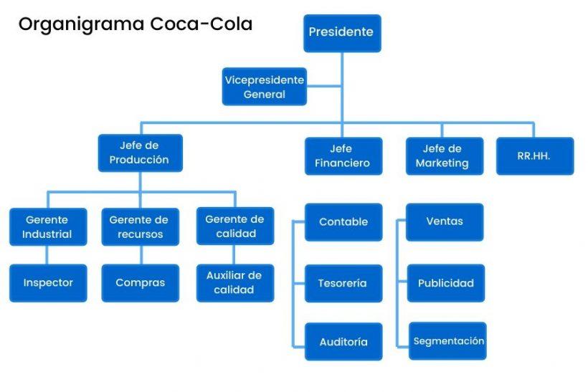

Figura 2.2. Ejemplo de un organigrama

### Valores de una empresa

Son los principios éticos y profesionales que definen la identidad de una organización. Es algo así como la “personalidad” de la empresa.

Los valores de una empresa guían las decisiones y conductas, ya que en ellos se basa su filosofía, identidad y cultura, representan el enfoque y objetivos que hacen que una organización esté activa en el mercado.

El objetivo de los valores de la empresa es generar comportamientos acordes con lo que se ha trazado. A partir de esos valores, los empleados deberían ser conscientes de las conductas que deben seguir.

Algunos valores que pueden hacer parte de una organización, son:

* Disciplina
* Respeto
* Honestidad
* Transparencia
* Pasión
* Diferencia
* Orientación al cliente
* Calidad
* Responsabilidad social

### Historia de la empresa

Permite registrar los hechos que se van presentando en la organización y que permite destacar cronológicamente los inicios y la evolución de ésta hasta la actualidad. A diferencia de los otros aspectos tratados en el proceso administrativo y en los SGE, la historia está cambiando permanentemente con su quehacer cotidiano.

## Proceso empresarial

Es aquel movimiento eficiente de recursos financieros, técnicos/tecnológicos y humanos que en conjunto dan funcionamiento a una organización con estructura de empresa. Un proceso representa como funciona un área determinada de una empresa, el cual tiene unas entradas provenientes de otras áreas o procesos y que al ser procesadas genera unas salidas para otros procesos o áreas. Un proceso es una tarea que se realiza en alguna de las áreas de la organización.

## Aspectos estructural y funcional

El aspecto estructural se relaciona con la organización y distribución en el espacio de los elementos del sistema; el aspecto funcional está asociado con los fenómenos y procesos de funcionamiento del sistema que va cambiando de estado con el paso del tiempo.

### Elementos estructurales: asociados con lo estático

#### Límites

Son las fronteras que enmarcan a un sistema y lo separan del mundo exterior (los límites pueden ser físicos, como también jurídicos o mentales). La fijación del límite es un punto clave en el enfoque sistémico, pues delimita el campo de estudio.

#### Elementos o componentes

Todos los sistemas están formados por elementos que pueden ser de distinto tipo y se pueden agrupar de muchas formas de acuerdo a su función dentro del sistema.

#### Depósitos

Se almacenan los componentes o elementos, ya sean materia, energía o información. Son los tanques, reservorios, bancos, memo­rias de ordenador, bibliotecas, cintas magnéticas, filmes, etcétera. Son depó­sitos en cuanto no hay ningún tipo de transformación de los elementos.

#### Canales de flujo y/o redes de comunicación

Permiten el intercambio, de materia, energía o infor­mación entre el sistema y su entorno, o entre los componentes o subsiste­mas del sistema. Pueden ser tuberías, cables, nervios, venas, pasillos, pape­les, rutas, canales, gas, líquido, sólido o espacio vació.

### Elementos funcionales: asociados con la dinámica o movimiento

#### Flujos de materia, energía o información

La mayor parte de los sistemas que existen en tecnología están realizados para procesar algún tipo de materia, energía e información. Esto quiere decir que los sistemas están trabajando, a través de ellos circula materia, energía e información que procesa y transforma, hasta obtener los resultados deseados.

A la medida de esta circulación se le llama comúnmente *Flujo*. El flujo nos indica la cantidad de materia, energía e información que circula por un sistema en un cierto periodo de tiempo.

#### Válvulas

Controlan los caudales de los diferentes flujos. Reciben una infor­mación que se traduce o se transforma en una acción que puede ser la inte­rrupción o el paso, parcial o total del elemento que fluye. Es una canilla, un interruptor, una válvula orgánica, un director, un coordinador, un catalizador (químico), etc.

#### Transformadores

Elementos en los cuales ocurren los procesos de transformación de los insumos (materiales o energéticos) en otros productos y de un tipo de energía en otro, de materia en energía, de información en in­formación, de alteración de las propiedades de sustancias por acción del tiempo, la presión, la temperatura, etc. Pueden ser reactores químicos, mezcladores, máquina, artefactos, dispositivos mecánicos, ópticos, circui­tos y componentes eléctricos, electrónicos, instituciones, grupos de pertenencia, materiales con propiedades de transformar un tipo de energía en otro, etc.

#### Retardos

Referentes a las diferentes velocidades de circulación. Pueden ser intencio­nales o ser características de las diferentes propiedades de los materiales o medios que conforman los canales de flujo. Se puede dar el caso de que un retardo implique una transformación sólo por acción del tiempo (de un ele­mento químico, por ejemplo). En el caso de un canal de flujo con esta característica intencional, se le considerará un elemento de transformación, un transformador.

#### Lazos de realimentación (feedback)

Se dice que en un sistema hay realimentación (o retroalimentación) cuando la salida actúa sobre la entrada, es decir, reinicia automáticamente el ciclo de funcionamiento.

## Preguntas

1. Enuncie y describa brevemente los sectores de la economía
2. Enuncie y describa brevemente las etapas del proceso administrativo
3. Describa al menos 3 clasificaciones empresariales según sus propietarios
4. ¿Qué es un organigrama?
5. ¿Qué clasificaciones empresariales existen?
6. Describa en qué consiste el SGE
7. ¿Cuáles son los elementos estructurales y funcionales para la empresa en estudio?
8. ¿Porqué es importante el proceso administrativo en una compañía?
9. Cite ejemplos de empresas que pertenezcan a varios sectores de la economía ¿a qué sector pertenece la empresa en estudio?
10. Cite ejemplos de empresas indicando cómo se clasifica en cada categoría empresarial ¿cómo clasifica la empresa en estudio?

## Ejercicios

1. Consulte páginas (sitios web) de distintas empresas y revise los documentos públicos referentes al SGE. Compare sus misiones, visiones, organigramas y demás componentes. Según lo que conoce de estas empresas y con un breve análisis, indique cuál es su postura frente a las siguientes preguntas:
   1. ¿Cree qué están cumpliendo su objetivo misional?
   2. ¿La visión planteada sí se logrará?
   3. ¿Se diferencian mucho los organigramas?
   4. ¿Los valores son adecuados para estas organizaciones?
   5. ¿Los valores escogidos por cada organización difieren bastante?

## Actividad

1. De acuerdo a la empresa seleccionada, determine la clasificación de la empresa según:

* Su actividad y sector al que pertenece
* Su dimensión (tamaño)
* Su finalidad
* Su capital (ingresos)
* Sus propietarios

1. Aplique los conceptos de la teoría organizacional para determinar en su empresa:

* La misión
* La visión
* Los valores
* La historia
* El organigrama. Describa cada área involucrada en la estructura de la empresa

1. Entrevistas

La recolección de información hasta ahora se ha dado gracias a entrevistas que cada grupo ha tenido con los dueños o representantes de las empresas que han visitado. Realice un acta con las entrevistas que reflejen la información recolectada y otras que considere necesarias para la elaboración del proyecto y el sistema que se quiere implementar en la organización.

# Capítulo 3. Herramientas de procesos aplicadas a la organización

A continuación veremos las primeras fases de estudio que un *analista de sistemas*[16] debe realizar al emprender un proyecto. En este curso, se estudian las primeras dos, las demás son objeto de estudio de otros que continúan en la misma línea de éste. Pero primero veremos que es un ***sistema de información*** y su importancia actual en las organizaciones.

## Sistema de Información (SI)

Un **Sistema de Información** (**SI**) es un *sistema* como cualquier otro que se encuentra inmerso en un sistema organizacional, lo que significa que en una organización pueden haber varios SI pudiendo interactuar entre sí, y que tiene como finalidad procesar la información de interés para la organización, esto es, gestionar las entradas, salidas (impresiones y/o reportes), realizar operaciones de acuerdo a la lógica del negocio, almacenar datos en archivos/bases de datos y proteger la información entre otras tareas. Un SI a su vez se compone de otros subsistemas, tales como el hardware y software, redes de datos, políticas, estándares, normas y áreas o dependencias, entre otros componentes.

## Ciclo de vida clásico del desarrollo de sistemas (SDLC)

El **SDLC** (por sus siglas en inglés: ***System Development Life Cycle***) es un conjunto de actividades requeridas para la implantación de un SI. Las etapas o fases que involucra este ciclo son:

1. Preanálisis: Investigación preliminar, determinación de los requerimientos del sistema y planeación
2. Análisis
3. Diseño
4. Desarrollo: codificación
5. Pruebas
6. Implantación y evaluación: instalación o despliegue
7. Mantenimiento

### Etapas en la construcción de un sistema de información

Todo sistema de información está sustentado en un estudio detallado de las circunstancias de una organización que requiere seguir unos pasos secuenciales para alcanzar de la mejor manera la creación del SI. Estos pasos son las actividades que se realizan en el SDLC, el cual es un enfoque o metodología de trabajo que organiza las distintas etapas involucradas en la construcción y mantenimiento de un SI. Este enfoque proporciona entonces un método para planificar, estructurar y controlar el proceso de desarrollo de software. Existen varias metodologías del SDLC, sin embargo, todas comparten las etapas fundamentales.

#### Determinación de requerimientos (preanálisis del SI)

En esta etapa se conoce el sistema mediante la recolección de datos por métodos, se determinan los recursos y se analiza la factibilidad del proyecto. También se establece la planeación para la construcción del SI.

#### Análisis

Esta etapa realiza el estudio de los distintos procesos que intervienen en el sistema de información con base en lo hallado en la etapa anterior y propone mediante diagramas cual debe ser el flujo correcto de la información.

#### Diseño

Esta etapa define las estructuras de datos apropiadas para los almacenamientos y la forma como se va a recuperar la información con base en el análisis realizado en la etapa anterior. También señala las herramientas adecuadas y las técnicas que deben usarse en los algoritmos de la aplicación que darán sustento al sistema de información. En esta fase también se modelan.

#### Desarrollo (construcción)

Esta etapa es la responsable de la creación de los algoritmos para el sistema de información con base en el diseño de éste.

#### Pruebas

Una vez creados los algoritmos necesarios, se ponen a prueba tanto por los desarrolladores, como por los usuarios para verificar el correcto funcionamiento antes de entrar a operar con el sistema de información de manera oficial en una organización. Esta etapa también puede incluir entrenamiento a los usuarios finales.

#### Implantación

Consiste en poner en marcha el software encargado de gestionar el sistema de información organizacional. También se acostumbra nombrar esta etapa como la **salida a producción**, en cuyo caso la operación afectará las transacciones de la empresa.

#### Mantenimiento

Su objetivo es corregir errores (*bugs*), realizar mejoras y adaptarse a cambios según los requisitos del usuario. Esta etapa se mantiene en el tiempo, dado que los SI evolucionan según los cambios tecnológicos, los requerimientos del usuario y por otros aspectos que se den a nivel organizacional.

## El rol del analista de sistemas

Un Analista de Sistemas es un profesional en el campo de la tecnología de la información (TI) responsable de analizar, diseñar, implementar y mejorar los sistemas de información y procesos informáticos dentro de una organización.

Su principal objetivo es garantizar que los sistemas de información se ajusten a las necesidades del negocio, sean eficientes y efectivos, y se mantengan actualizados con las tendencias y avances tecnológicos.

El rol de un analista de sistemas es vital para las organizaciones, ya que actúa como puente entre las necesidades de los usuarios y la tecnología, identificando problemas, proponiendo soluciones y diseñando sistemas que optimicen la eficiencia operativa. Este profesional analiza las necesidades de la empresa, traduce los requerimientos en especificaciones técnicas y colabora en la implementación de nuevas tecnologías o mejoras a los sistemas existentes.

### Funciones de un analista de sistemas

* Análisis de requerimientos. Evaluar y comprender las necesidades de la organización y los procesos del negocio.
* Identificar y analizar problemas en los sistemas actuales y proponer soluciones o mejoras.
* Diseñar y documentar nuevos sistemas o modificaciones en los sistemas existentes.
* Colaborar con otros profesionales de TI para implementar soluciones de sistemas.
* Probar y validar la funcionalidad y eficacia de los sistemas implementados.
* Capacitar y brindar soporte a los usuarios finales en el uso de los sistemas.
* Monitorear y evaluar el rendimiento de los sistemas para asegurar su correcto funcionamiento y optimizarlos cuando sea necesario.
* Gestionar los riesgos de acuerdo con metodologías establecidas y procesos del negocio.
* Integrar sistemas permitiendo aumentar la compatibilidad de la información de manera eficiente.

### Herramientas y habilidades de un analista de sistemas

Las herramientas y habilidades que un analista de sistemas debe conocer y poseer varían según la organización y el proyecto en el que estén trabajando. Las más comunes son:

* Dominio de lenguajes de programación : Java, C#, Python, PHP, JavaScript, entre otros.
* Bases de datos : MySQL, PostgreSQL, Oracle, SQL Server, etc.
* Sistemas operativos : Windows, macOS, Linux.
* Herramientas de modelado y diseño : Unified Modeling Language (UML), diagramas de flujo, diagramas entidad-relación (ER), (Star ULM, LucidChart, Canva, Draw.io, etc.).
* Metodologías y frameworks de gestión de proyectos : UML, Agile, Scrum, Kanban, Waterfall, entre otras.
* Gestión de proyectos y colaboración : Trello, Asana, Jira, Microsoft Project, Bitrix24, OnlineGantt, Git, etc.
* Conocimientos sobre redes
* Manejo de inglés técnico
* Excelente comunicación

## Determinación de requerimientos (preanálisis del sistema de información)

Es la primera etapa en el desarrollo de un proyecto informático donde se hace un estudio previo de la situación que incluye recolección de información con el fin de conocer el estado actual del sistema de información (si lo hay), los requerimientos, fallas y oportunidades de mejora, y en general, con que se cuenta y que tan viable es hacer o no el proyecto. En esta etapa nos enfocamos básicamente en recoger datos, revisar los recursos disponibles y finalizar con el análisis de la factibilidad del proyecto, que determinará si se puede o no emprender el proyecto.

La determinación de requerimientos en un sistema de información es el proceso de identificar y comprender las necesidades y expectativas del cliente, usuario o *stakeholders*, para definir qué debe hacer el sistema y cómo debe hacerlo. Es un paso crucial en el desarrollo de software, ya que establece la base para el análisis, diseño, construcción e implantación del sistema.

### Recolección de datos

Aquí el analista de sistemas tiene como objetivo conocer en detalle los requerimientos y necesidades que le permitan dar una propuesta para la implementación de un sistema de información. Algunas formas para la recolección de información, son

* Entrevistas con los usuarios de los procesos
* Encuestas
* Contacto con el sistema de información actual (si lo hay)
* Informes y documentos de los procesos a intervenir
* Sugerencias de usuarios
* Requerimientos gerenciales

### Importancia la determinación de requerimientos

#### Definición clara de las necesidades

Permite comprender claramente qué es lo que se espera del sistema y qué problemas se quieren resolver.

#### Evitar errores y costos adicionales

Un análisis de requerimientos completo reduce la probabilidad de errores y cambios innecesarios en el desarrollo.

#### Base para el análisis, diseño, construcción e implantación

Define las funcionalidades y características del sistema, lo que permite un desarrollo más eficiente y preciso.

### ¿Cómo se determinan los requerimientos?

#### Técnicas de elicitación

Se utilizan diversas técnicas para obtener información de los *stakeholders*, como entrevistas, cuestionarios, lluvia de ideas, observación y análisis de documentación.

#### Análisis de casos de uso

Se identifican los escenarios de interacción del usuario con el sistema para definir las funcionalidades que debe tener.

#### Documentación de requerimientos

Los requerimientos se documentan de forma clara y organizada, para facilitar su comunicación y uso durante el desarrollo.

### Tipos de requerimientos

#### Funcionales

Describen las acciones que el sistema debe realizar, como registrar datos, generar informes, realizar cálculos, etc.

Son especificaciones detalladas que definen las acciones, comportamientos y funcionalidades que un sistema debe ser capaz de realizar para cumplir con su propósito previsto. En el contexto del software y los sistemas de información, describen lo que el sistema debe hacer, incluidas las tareas que debe realizar, cómo interactuará con los usuarios y cómo responderá a diversas entradas o eventos. Estos requisitos son fundamentales para garantizar que el software cumpla con las expectativas de las partes interesadas y satisfaga las necesidades comerciales previstas.

**Características**

* Acciones específicas: definen tareas claras y específicas que el sistema debe ser capaz de realizar. Por ejemplo, procesar un pago o recuperar datos de un usuario.
* Interacciones entre el usuario y el sistema: los requisitos funcionales especifican cómo interactuarán los usuarios con el sistema, cómo enviar formularios, iniciar sesión o realizar transacciones, etc.
* Respuestas y salidas del sistema: detallan cómo debe responder el sistema a ciertas entradas o eventos, como mostrar mensajes de confirmación después de enviar un formulario o procesar una transacción.
* Manejo de datos: estos requisitos incluyen la forma en que el sistema ingresará, procesará, almacenará y recuperará los datos, garantizando que fluyan de manera eficiente y precisa.

Los requisitos funcionales desempeñan un papel crucial a la hora de determinar el comportamiento del sistema. Guían el proceso de desarrollo describiendo exactamente lo que el sistema necesita hacer, asegurando que los desarrolladores creen un sistema que cumpla con los objetivos centrales del negocio. Estos requisitos impactan cómo será el sistema usado por el usuario final, influyendo en el conjunto la interacción del usuario y experiencia. Si los requisitos funcionales están bien definidos y son claros, ayudan a reducir la ambigüedad, minimizar los errores durante el desarrollo y garantizar que el producto final se ajuste a las necesidades y expectativas de los usuarios. En consecuencia, son esenciales para entregar un sistema funcional exitoso que cumpla su propósito de manera eficaz.

#### No funcionales

Describen las características no relacionadas con la funcionalidad del sistema, como seguridad, usabilidad, rendimiento y escalabilidad.

Los requisitos no funcionales se refieren a los atributos de calidad de un sistema que definen cómo funciona en lugar de qué hace. A diferencia de los requisitos funcionales, que especifican las acciones y tareas que debe realizar un sistema, los requisitos no funcionales se centran en las características generales y el comportamiento del sistema en diversas condiciones. Abordan aspectos como el rendimiento, la facilidad de uso, la fiabilidad y la escalabilidad, garantizando que el sistema cumpla con los estándares de calidad y proporcione una experiencia de usuario satisfactoria.

**Características**

* Performance: describe la rapidez con la que debe funcionar el sistema en condiciones normales y máximas, como los tiempos de carga de la página o la velocidad de procesamiento.
* Escalabilidad: garantiza que el sistema pueda manejar el crecimiento en la demanda de los usuarios o el volumen de datos sin una pérdida significativa de rendimiento.
* Usabilidad: se centra en hacer que el sistema sea intuitivo y fácil de usar, mejorando la experiencia del usuario a través del diseño y la accesibilidad.
* Fiabilidad: garantiza que el sistema funcione de manera constante y esté disponible cuando sea necesario, incluido el tiempo de actividad del sistema y la tolerancia a errores.
* Seguridad: especifica estándares de seguridad, como cifrado de datos, controles de acceso y medidas para evitar acceso no autorizado o violaciones de datos.

Los requisitos no funcionales son esenciales para garantizar el rendimiento general, facilidad de uso y resiliencia de un sistema. Mientras que los requisitos funcionales garantizan que el sistema pueda realizar sus tareas, los requisitos no funcionales dictan qué tan bien se ejecutan estas tareas, lo que afecta la satisfacción del usuario y la eficiencia del sistema.

Al establecer estándares para los atributos de calidad, los requisitos no funcionales garantizan que el sistema sea confiable, seguro y escalable, lo que brinda una experiencia de usuario positiva y permite que el sistema se adapte a las demandas cambiantes. Ignorar estos requisitos puede generar problemas de rendimiento, poca participación del usuario y vulnerabilidades, lo que los convierte en una parte fundamental del desarrollo exitoso de software.

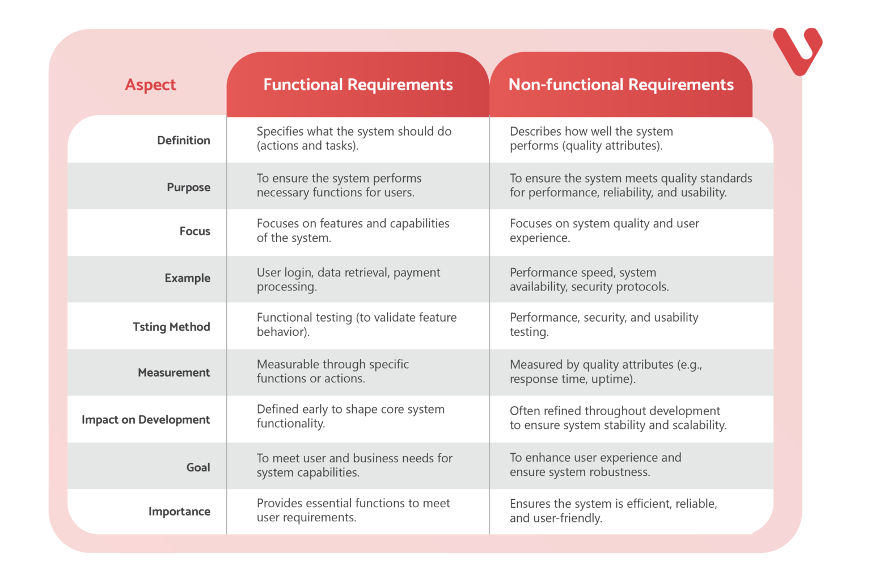

Figura. Requisitos funcionales vs. requisitos no funcionales[17]

### Beneficios de una buena determinación de requerimientos

#### Mayor satisfacción del cliente

El sistema cumple con las expectativas del cliente y resuelve los problemas de forma eficaz.

#### Reducción de errores

Se evitan errores y problemas durante el desarrollo y la implementación.

#### Mejor gestión del proyecto

El proceso de desarrollo es más eficiente y se reduce el riesgo de retrasos y sobrecostes.

### Importancia de los requisitos funcionales y no funcionales

Comprender los requisitos funcionales y no funcionales desde el principio es esencial para definir con precisión el alcance, el presupuesto y el cronograma del proyecto.

#### Alcance del proyecto

Los requisitos funcionales ayudan a determinar las características e interacciones principales del sistema, mientras que los requisitos no funcionales definen los estándares de calidad para esas características. La documentación clara de ambos tipos garantiza que no se pase por alto ningún aspecto crítico, lo que evita la ampliación del alcance y reduce el riesgo de incorporaciones de último momento que podrían afectar el proyecto.

#### Presupuesto

Los requisitos funcionales suelen implicar tiempo de desarrollo, mientras que los requisitos no funcionales pueden requerir recursos, herramientas y pruebas adicionales. Conocer ambos aspectos desde el principio permite un cálculo financiero más preciso, lo que ayuda a las partes interesadas a asignar fondos de manera eficiente.

#### Cronograma

Los requisitos funcionales determinan las fases de desarrollo, mientras que los requisitos no funcionales influyen en los cronogramas de pruebas y optimización. Un proyecto con requisitos bien definidos es más fácil de planificar y ejecutar dentro de un cronograma establecido, lo que minimiza los retrasos y garantiza una entrega oportuna.

## Recursos para un proyecto

Todo proyecto en cualquier ámbito debe establecer y definir desde un principio qué recursos necesita para su creación e implementación. De esta forma se identifican los requisitos básicos que se añaden a la planeación, permiten iniciar su desarrollo y prever el cumplimiento de tiempos para su finalización. Esto a su vez, determina qué tan *factible* es llevar a cabo dicho proyecto. Veamos los recursos que intervienen en todo proyecto.

### Humanos

Personas que participan en el proyecto, ya sea de forma directa o indirecta: ejecutores, clientes y los contactos de éste, asesores, directores, etc.

### Técnicos/Tecnológicos

Corresponde a las herramientas tecnológicas (hardware, software, maquinaria) y un conjunto de técnicas que permiten el manejo adecuado de dicha tecnología, y que exige una experticia por parte de las personas encargadas del manejo de estos recursos. Mientras la tecnología se refiere a los componentes necesarios para operar un negocio, la técnica habla de las habilidades del personal para operar con dicha tecnología.

### Económicos (financieros)

Corresponde al dinero (capital) con que se cuenta para llevar a cabo el desarrollo del proyecto. Incluye el costo de los recursos, los viáticos, honorarios, asesorías, etc.

### Operativos

Se refiere a material de trabajo diario, tales como elementos de oficina (papelería, lápices, escritorios, tinta de impresión, etc.), libros y manuales. También puede incluir otros elementos de acuerdo a las necesidades, como productos especiales para limpiar ciertos componentes tecnológicos, entre otros.

## Estudio de factibilidad de un proyecto

El estudio de factibilidad permite decidir qué tan *viable* es o no llevar a cabo un proyecto basados en los recursos con los que se cuenta; la factibilidad se analiza entonces desde lo humano, económico y tecnológico, respondiendo a preguntas que indican qué tan fluido o atascado será el camino para lograr los objetivos propuestos.

El estudio de factibilidad incluye aspectos tales como los que se mencionan a continuación.

* Evaluación de la viabilidad: implica determinar si el proyecto puede ser realizado, considerando factores como la disponibilidad de recursos humanos, infraestructura, económicos, materiales, equipos, etc.
* Análisis de la rentabilidad: evalúa si los beneficios que se esperan obtener del proyecto son mayores que los costos de su implementación y operación.
* Consideración de riesgos: identifica y evalúa los posibles riesgos y obstáculos que podrían afectar el éxito del proyecto.
* Beneficios esperados: consiste en evaluar si el proyecto aportará valor a la organización, al mercado o a la sociedad en general.

### Importancia de la factibilidad

* Reduce el riesgo de fracaso: al evaluar la factibilidad, se identifica y reduce el riesgo de que el proyecto no sea viable.
* Mejora la toma de decisiones: proporciona información para tomar decisiones informadas sobre si se debe o no llevar a cabo el proyecto.
* Ahorra tiempo y dinero: al evaluar la factibilidad, se evita invertir tiempo y dinero en proyectos que no son viables.
* Mejora la planificación: ayuda a planificar mejor el proyecto y a establecer metas realistas.

A nivel de proyectos de SI, es común analizar la factibilidad desde los aspectos, humano, técnico, tecnológico, económico y operacional. Veamos cada una de estas.

### Factibilidad humana

* ¿Las personas conforman grupos cohesionados?
* ¿Los grupos conformados generan discusiones que no llevan a ningún lado?
* ¿El equipo es responsable y comprometido?

### Factibilidad técnica/tecnológica

* ¿Los implementos tecnológicos permiten solucionar los requerimientos propuestos?
* ¿Las personas cuentan con los conocimientos suficientes para operar los recursos tecnológicos?
* ¿La tecnología a usar es obsoleta o permite actualizarse y se adapta a los requisitos?

### Factibilidad económica

* ¿Se cuenta con el dinero suficiente para emprender y construir el proyecto?
* ¿Puede la organización asumir la inversión y los costos de un proyecto?

### Factibilidad operacional

* ¿Los empleados son reacios al nuevo sistema?
* ¿El nuevo sistema mejora la productividad de la organización?
* ¿Los colaboradores se adaptarán fácilmente al cambio o éste será traumático?

**Nota**

Los recursos y la factibilidad es de lo primero en analizar al iniciar un proyecto; por tanto esta etapa se emprende antes de entrar en el análisis del problema a resolver, esto es, antes de la construcción de diagramas y el estudio de los procesos que éstos involucran.

## Análisis del sistema de información

Con el estudio realizado en la etapa de preanálisis, ya se cuenta con una base que permite hacer un estudio detallado de cómo funcionan los procesos a intervenir y cómo interactúan con otros elementos del sistema de información. El análisis del sistema debe aportar los elementos suficientes para el posterior *diseño*, *construcción* e *implementación* de éste.

El análisis se basa en la elaboración de *diagramas* que describen el funcionamiento de los procesos en estudio, así como la creación de *diccionarios de datos* que documentan cada elemento de los diagramas. También propone como deben ser los *almacenamientos* y los pasos de cómo cada proceso debería trabajar en forma de *mini especificación*.

## Análisis de procesos

Tiene como objetivo planificar el desarrollo de los sistemas de información mediante la comprensión y la especificación en detalle de lo que debe hacer un sistema y cómo deben implementarse los diferentes componentes del mismo para trabajar conjuntamente. Para esto se utilizan una serie de técnicas que permiten describir el sistema con todos sus elementos e interacciones entre éstos, entre ellas, los Diagramas de Flujo de Datos (DFD).

### Diagramas de Flujo de Datos (DFD)

Son representaciones gráficas de la forma como interactúan las distintas partes de un sistema y las funciones que realiza cada uno. Éstos muestran las áreas, los procesos, almacenamientos e información que circula en el sistema dando una visión del comportamiento general o de cómo podría ser éste.

Los DFD utilizan símbolos que representan áreas, archivos, flujos de datos o procesos. Los elementos que intervienen en un DFD son los siguientes.

#### Áreas o dependencias

Son departamentos que suministran información al sistema y reciben a su vez datos de éste. Representan las áreas, departamentos o dependencias del sistema y que suministran información a éste, recibiendo a su vez datos ya procesados.

Símbolo: Rectángulo



#### Almacenes de datos (archivos)

Permiten guardar información generada en un proceso y recuperar información de éstos a través de los mismos.

Símbolo: Rectángulo dividido en dos partes desiguales y abierto al extremo derecho o con un cilindro



Donde **Et** es una ***etiqueta*** dada al archivo para identificarlo rápidamente, puede ser un número, letra, etc.



#### Flujos de datos

Representan comunicaciones entre los elementos del diagrama transportando información entre éstos. Se representan con flechas, las cuales indican la dirección o sentido, esto es, si la información entra o sale.

Símbolo: flecha



#### Procesos

Especifican acciones, funciones o tareas que realiza el sistema y que trabajan de forma coordinada para lograr una adecuada integración del sistema. Pueden verse como subsistemas que hacen sus propias tareas y tienen sus propias funciones, pero que además interactúan con otros elementos externos a ellos y sin afectarse entre sí.

Símbolo: círculo o elipse



Donde **Et** es una ***etiqueta*** dada al proceso para identificarlo rápidamente, puede ser un número, letra, etc.

### Flujos válidos en un DFD

La comunicación entre los elementos de un DFD sigue estas condiciones; las que no se ilustran no son válida:

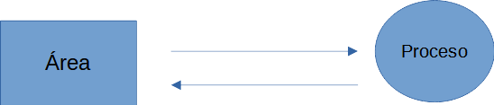

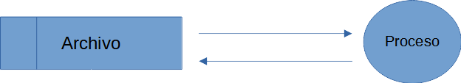

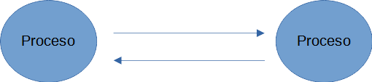

**Ejemplo 3.1**

Suponiendo que se cuenta con un estudio de preanálisis ya realizado, crear el DFD nivel 1 para una empresa que desea implementar un sistema de información para el área de nómina.

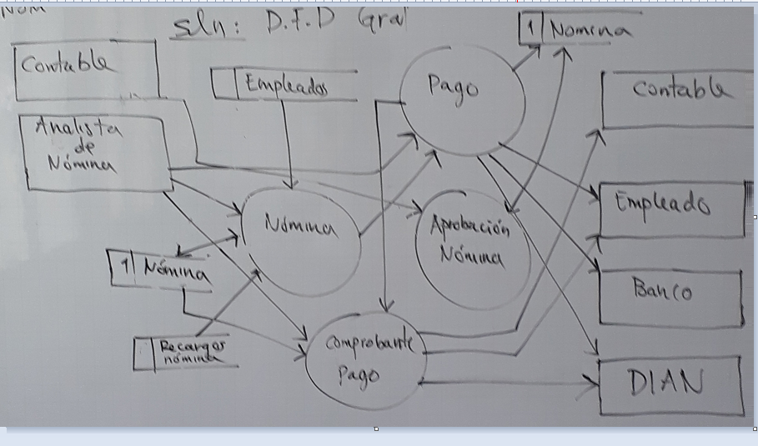

**Ejemplo 3.2**

Suponiendo que se cuenta con un estudio de preanálisis, crear el DFD nivel 1 para un sistema de información de una biblioteca pequeña.

Solución

Identificamos las áreas, procesos y archivos del sistema en estudio y las interacciones entre cada elemento. Luego pasamos a representar esto mediante un DFD. Para este caso, suponemos que el preanálisis nos entrega *información* acerca de cuatro *procesos*, las *áreas* que la *ingresan* y la *reciben*, así como la forma en que ésta se *mueve* dentro del sistema y como o donde se *almacena*.

DFD Versión 1

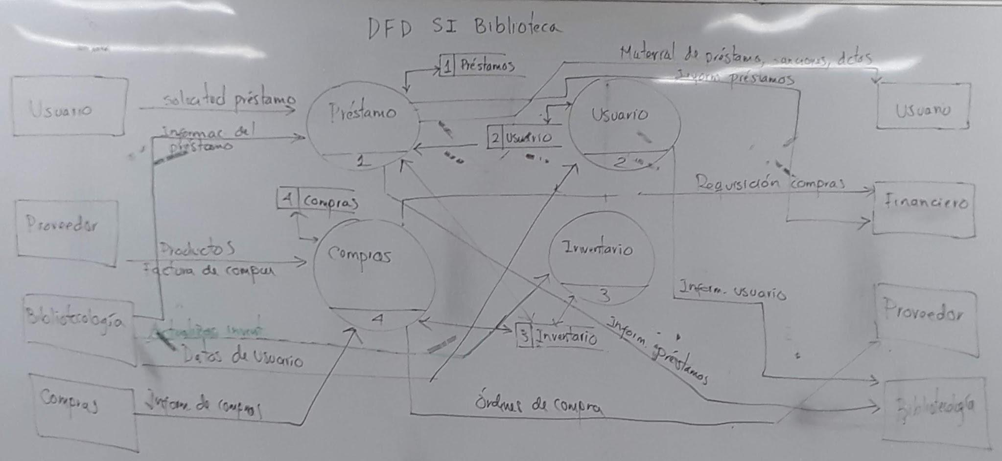

DFD Versión 2

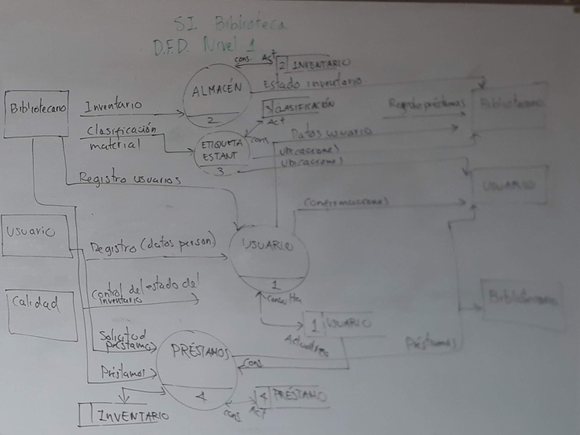

**Ejemplo 3.3**

Suponiendo que se cuenta con un estudio de preanálisis, crear el DFD nivel 1 para un sistema de información de calificaciones de una institución universitaria.

Solución

Identificamos las áreas, procesos y archivos del sistema en estudio y las interacciones entre cada elemento para un caso simplificado de un SI de calificaciones. Luego pasamos a representar esto mediante un DFD. Para este caso, suponemos que el preanálisis nos entrega *información* acerca de cuatro *procesos*, las *áreas* que la *ingresan* y la *reciben*, así como la forma en que ésta se *mueve* dentro del sistema y como o donde se *almacena*.

DFD Versión 1

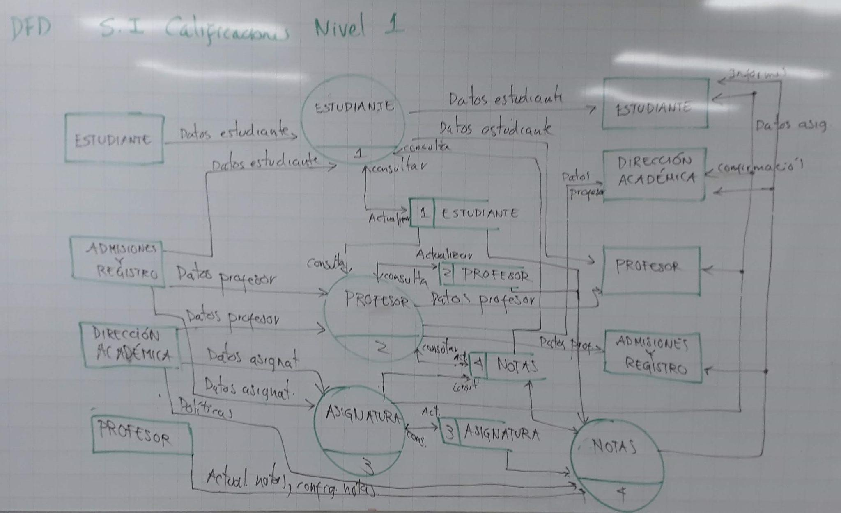

DFD Versión 2

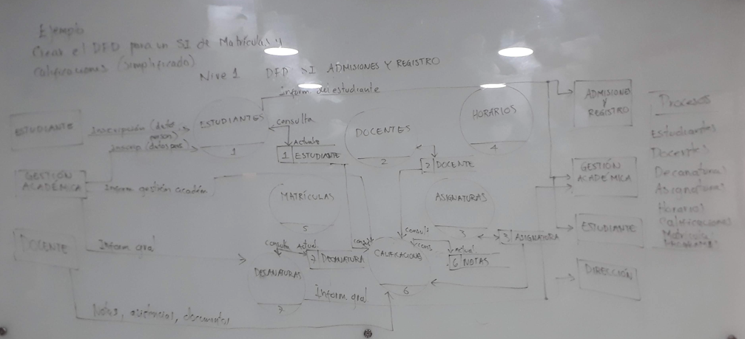

### Diagramas de Flujo de Datos Extendidos (DFD Extendidos)

Los DFD generales representan todo un sistema en estudio, donde cada proceso ilustra las funciones que realiza cada parte de éste. Cada proceso en realidad representa a su vez un *subsistema* que trabaja de forma independiente e interactúa con los demás; a su vez tienen su propio DFD de acuerdo a las tareas o funciones que realice.

Un DFD puede extenderse varios **niveles** de forma arbitraria teóricamente, esto dado como el analista lo considere según las condiciones analizadas, sin embargo en la práctica, suele extenderse máximo hasta un tercer nivel. El DFD general se considera el **nivel 1**.

**Ejemplo 3.4**

Extender el DFD del ejemplo de Nómina (ejemplo 3.1) para el proceso “*Nómina*”.

Solución

Identificamos las áreas, archivos y flujos que interactúan con el proceso en el DFD general para llevarlos al nuevo diagrama. Aquí crearemos uno de los diagramas de **nivel 2**.

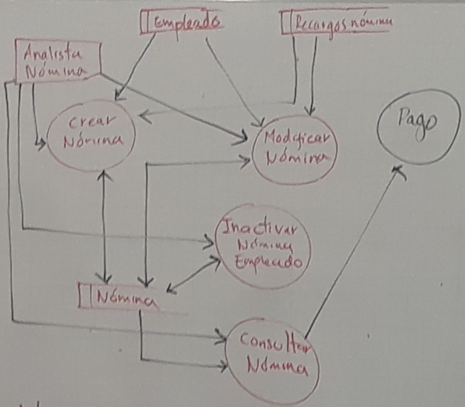

**Observación**

Note que los elementos que aparecen en el DFD del proceso que se está extendiendo, son solo los que intervienen en él y que se puede ver en el DFD general.

**Ejemplo 3.5**

Tomando el caso del ejemplo 3.2 para el sistema de información de biblioteca, realicemos el DFD extendido para el proceso “*Usuario (1)*”.

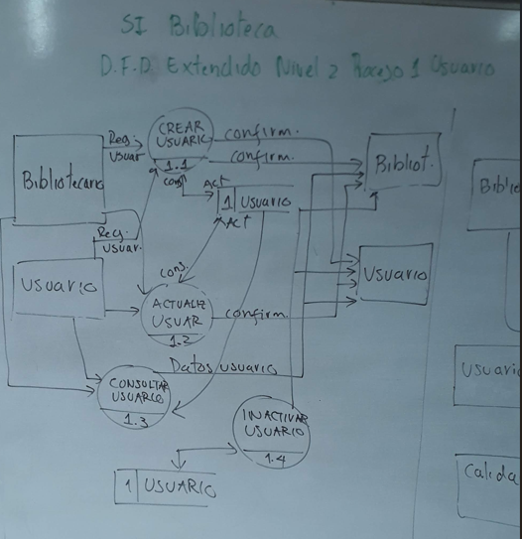

**Ejemplo 3.6**

Tomando el caso del ejemplo 3.2 para el sistema de información de biblioteca, realicemos el DFD extendido para el proceso “*Préstamo (1)*”.

Solución

Identificamos las áreas, archivos y flujos que interactúan con el proceso en el DFD general para llevarlos al nuevo diagrama. Vamos a crear uno de los diagramas de nivel 2.

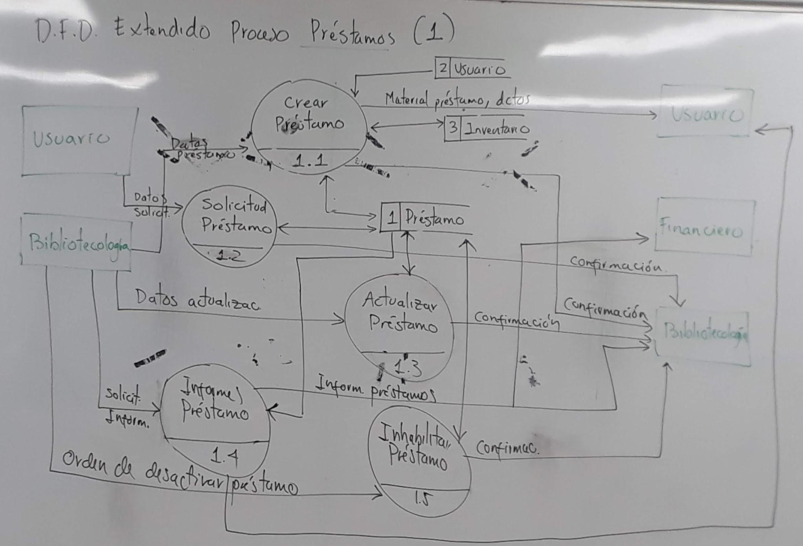

**Ejemplo 3.6**

Tomando el caso del ejemplo 3.3 para el sistema de calificaciones, realicemos el DFD extendido nivel 2 de los procesos Estudiantes y Notas

Solución

DFD extendido Versión 1

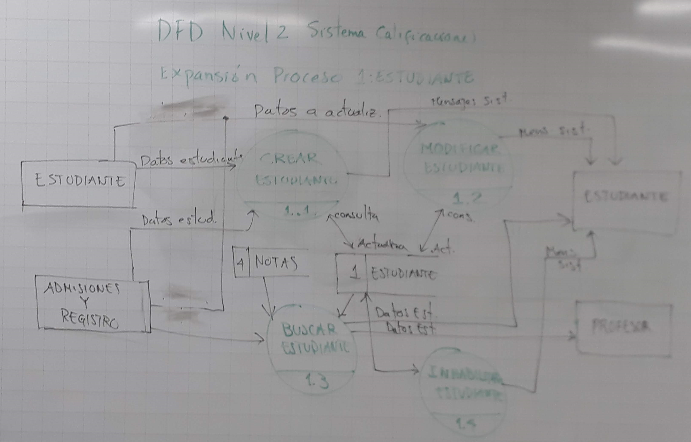

DFD extendido Versión 2

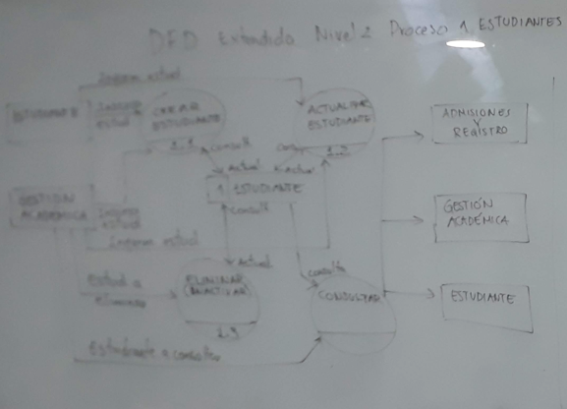

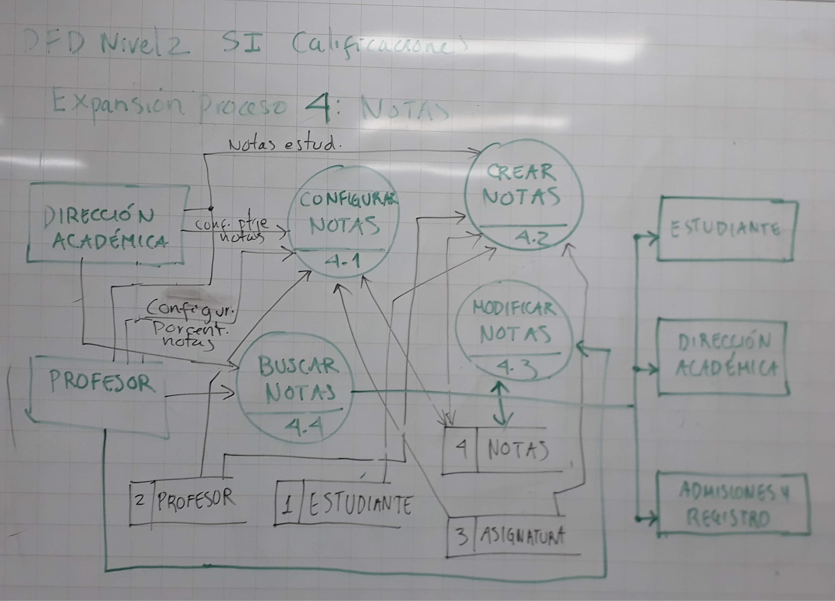

**Ejemplo 3.7**

Continuando con el caso del ejemplo para el sistema de información de biblioteca, extendamos ahora uno de los procesos del nivel 2. Tomaremos como caso el proceso “*Crear Préstamo (1.1)*” del ejemplo 3.4 para expandir el diagrama a un **nivel 3**.

Solución

Identificamos las áreas, archivos y flujos que interactúan con el proceso en el DFD extendido de nivel 2 para llevarlos al nuevo diagrama. Vamos a crear uno de los diagramas de nivel 3.

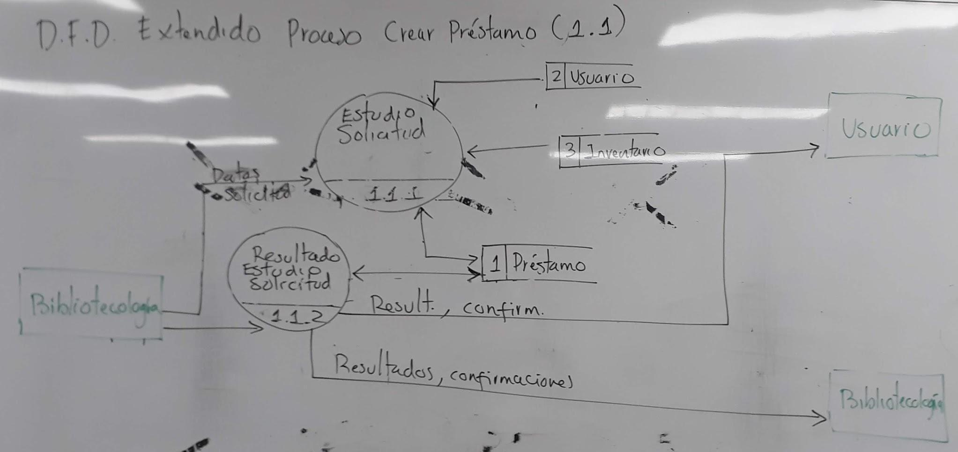

**Ejemplo 3.8**

Continuando con el caso del ejemplo para el sistema de información de calificaciones, extendamos ahora uno de los procesos del nivel 2. Tomaremos como caso el proceso “*Configurar notas (4.1)*” del ejemplo 3.6 para expandir el diagrama a un ***nivel 3***.

Solución

#### 

## Diccionario de datos (DD)

Es una herramienta que permite la documentación de los DFD. Se puede tomar como referencia el nivel 1, ya que éste contiene todas las especificaciones generales, aunque de ser necesario, se hace para otros niveles. Esta herramienta ayuda a que los equipos de desarrolladores puedan ver los detalles que se tuvieron en cuenta para el diseño y construcción del SI y es un componente esencial dentro de la documentación de proyectos de software.

En el DD se especifican los siguientes elementos:

* **Áreas**: cómo interactúan con el SI explicando la forma en que lo hacen indicando la información que ingresan y/o reciben, así como su relación con la organización
* **Procesos**: se detallan las actividades que en ellos se desarrollan, teniendo presente que éstas pueden dividirse en tareas, lo que conlleva a niveles superiores
* **Flujos de datos**: se documentan indicando la información que están transportando entre los distintos elementos del diagrama
* **Archivos**: se especifica la información que posiblemente almacenará en forma de datos simples; posteriormente, esta definición ayudará al diseño de la base de datos. Para los archivos es aconsejable usar un formato, como se muestra a continuación:

**Sintaxis**

*Nombre_Archivo* = {*campo1, campo2, campo3, …, campoN*}

**Ejemplo 3.9**

DD para un archivo de cliente

Solución

Suponiendo que el estudio de preanálisis arrojó resultados indicando que cierta información puede capturarse de los clientes, nos sirve de base para una propuesta inicial de este archivo, el cual se llamará CLIENTE y que contendrá los campos que se especifican

**CLIENTE** = {documento, nombres, apellidos, dirección, móvil, teléfono, referencia 1}

## Mini especificaciones (Algoritmos cualitativos, Español estructurado)

Es un método similar al pseudocódigo utilizado para describir un proceso, esto es, el flujo lógico de una actividad y sus tareas, un poco más flexible que éste, pero que evita las ambigüedades en el uso del lenguaje con algunas reglas básicas, por lo que se pueden indicar asignaciones, entradas y salidas, decisiones, procesos repetitivos, almacenamientos, etc.

## Flujogramas de datos o diagramas de flujo

Otro tipo de diagrama muy útil son los **flujogramas de datos** o **diagramas de flujo**; éstos utilizan una serie de símbolos diferentes a los usados en los *DFD* para describir un flujo o paso a paso de forma lógica; en otras palabras, los flujogramas permiten describir *algoritmos* de una *forma gráfica*. Para el caso de un proyecto de sistemas de información, será el siguiente paso a construir en el análisis luego de tener los DFD en los niveles más extendidos junto al *diccionario de datos* (*DD*), y que corresponden a las **funciones** específicas que realizará el sistema.

Crear un flujograma para un DFD general sería extenso y engorroso, y no se estaría pensando en una modularidad de la implementación final, es por esto que se usan para describir de forma detallada, esto es, algorítmica, los procesos más extendidos.

Los flujogramas corresponden a una técnica gráfica para representar procesos, y son usados para tal fin; cuando hay que realizar un análisis del sistema de información se recurre a los DFD para tener una visión más general del asunto y que nos orienta sobre **qué** hay que hacer, mientras que cuando se analizan procesos concretos que requieren programarse, recurrimos ya al flujograma que nos muestra **cómo** se debe hacer la implementación.

Se muestran a continuación algunos de los símbolos más utilizados en los diagramas de flujo.



Figura. Símbolos utilizados en los diagramas de flujo

**Ejemplo 3.10**

Flujogramas y algoritmos cualitativos para solucionar las siguientes situaciones:

1. Ir al cine en Apartadó, Antioquia
2. Determinar si una persona es mayor de edad
3. Algoritmo proceso crear cliente

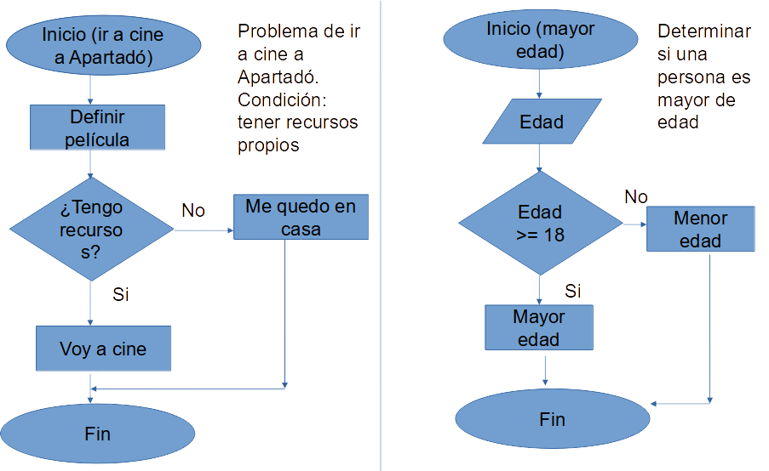

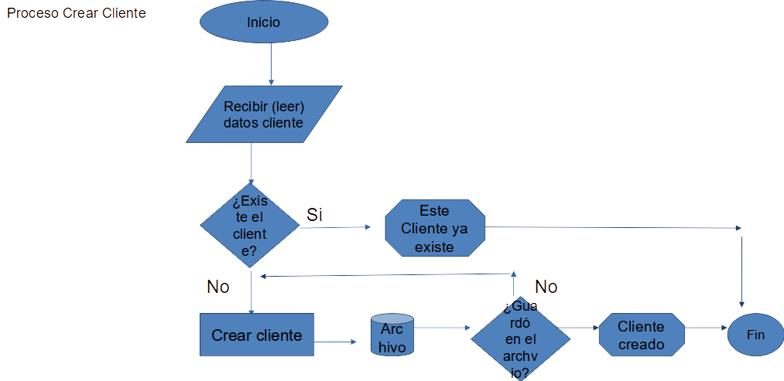

**Ejemplo 3.10**

Crear el diagrama de flujo para el proceso “Crear Usuario”

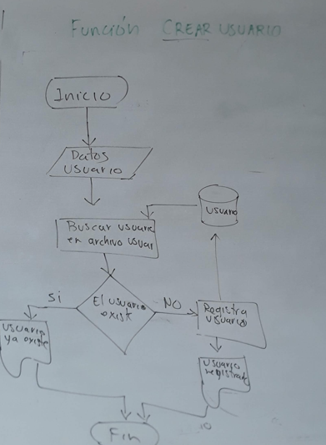

Mini especificación

Iniciar procesamiento de edad

Ingrese una edad

Si la edad es mayor o igual a 18, entonces

La persona es mayor de edad

En caso contrario

La persona es menor de edad

Fin de Si

Terminar

## Preguntas

1. ¿Porqué es importante delimitar un problema, esto es, poner un límite a éste?
2. Consulte otros símbolos de flujogramas usados y/o que tienen la misma funcionalidad de los mostrados en este texto ¿porqué cree qué difieren entre distintas fuentes de consulta? ¿Se soluciona estandarizando la simbología dentro de la organización para evitar ambigüedades?
3. ¿Qué es un proceso?
4. ¿Cómo podría relacionarse un proceso con un motor de un vehículo?
5. ¿Es importante el sentido de dirección de los flujos de datos?
6. ¿Cuál diagrama es más importante, el DFD o el flujograma?
7. ¿Un flujograma se puede aplicar a cada proceso de un DFD?
8. ¿Qué se entiende por depósito?

## Ejercicios

1. Utilice un flujograma para describir el proceso de matrícula de un estudiantes en la institución
2. Plantee un DFD para el sistema de matrículas de la institución
3. Ilustre el proceso de pago en la caja registradora de un mercado

# Capítulo 4. Definición del problema con base en la TGS

## La pirámide de la información

También conocida como **Jerarquía DIKW** o **Pirámide del Conocimiento**,​ se define como un conjunto de modelos​ para representar las relaciones estructurales entre datos, información, conocimiento e inteligencia.

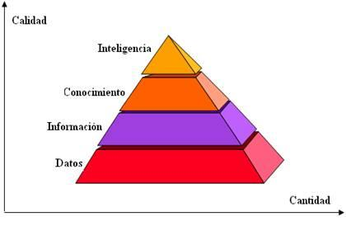

Figura[18]

## Tecnologías de la Información y la Comunicación (TIC)

Según el ministerio de las TIC (mintic), las “**Tecnologías de la Información y las Comunicaciones (TIC)**, son el conjunto de recursos, herramientas, equipos, programas informáticos, aplicaciones, redes y medios; que permiten la compilación, procesamiento, almacenamiento, transmisión de información como: voz, datos, texto, video e imágenes (Art. 6 Ley 1341 de 2009).”[19]

### Las TIC’s en las organizaciones

Las condiciones actuales hacen que sea indispensable y prácticamente obligatorio el uso de las TICs en cualquier organización. Un mercado cambiante exige estar al tanto de las nuevas tendencias y cómo poder permanecer en éste. Dependiendo de los tipos de organización y el alcance que se busque, la influencia de las TICs puede ser en menor o mayor grado. En empresas grandes se convierten en la herramienta principal para el gobierno de TI (Tecnología de la Información), así mismo para la seguridad de la información y para el apoyo estratégico gerencial de éstas.

## Sistemas Empresariales

Las organizaciones se apoyan en las TICs para alcanzar sus objetivos, entre este conjunto de herramientas sobresalen varios paquetes de software que ayudan en distintas áreas de las empresas, ya sea para la gestión de sus operaciones, para la toma de decisiones y para una adecuada gestión de los clientes, entre otros aspectos. Veamos algunos.

### Software ERP

**ERP** son las siglas en inglés de ***Enterprise Resource Planning*** *(***Planeación de Recursos Empresariales***)*. Es un software que reúne las distintas características que se manejan en las empresas, integrando sus distintos componentes.

Dentro de las funciones que realiza un ERP, se tienen los manejos de:

* Ventas
* Compras
* Inventario
* Contabilidad
* Nómina
* Talento humano
* Producción
* Gestión de usuarios
* Configuraciones para el sistema

Estos sistemas se operan bajo perfiles de usuario, con lo cual se restringe el acceso a éstos a partes a las que solo pueden ingresar perfiles con los permisos adecuados.

Algunos ERP disponible en el mercado, son:

Siigo

Loggro

Microsoft Dynamics 365

SAP

Oracle ERP Cloud

### Software CRM

**CRM** es la sigla de ***Client Relationship Management*** (Gestión de Relaciones con el Cliente). Este tipo de sistema ayuda a las áreas gerenciales y comerciales a fidelizar los clientes y a tener un seguimiento de éstos, con el fin de brindar un buen servicio a partir de las oportunidades que se pueden descubrir a partir de la información que entrega la herramienta.

Es común también que estas herramientas se integren a los ERP empresariales. Algunos de los más populares del mercado, son:

* Microsoft Dynamics 365
* Escala
* Salesforce
* Zoho CRM
* Hubspot CRM
* PipeDrive CRM
* Active Campaign CMR

### Modalidades de adquisición

Tanto los paquetes descritos arriba como otros para tareas concretas pueden ser adquiridos por compra del software como tal o por alquiler; estas condiciones son definidas por el propietario del software. También se encuentran opciones de código abierto (*open source*) que pueden ser a su vez gratuitas y en las cuales se cobra por el soporte u otros servicios adicionales.

## El Administrador de Sistemas de Información

Es el encargado del control, gestión y supervisión de los sistemas implementados en una organización. Éstos pueden estar encargados tanto de las aplicaciones como de la infraestructura de los sistemas, lo cual incluye:

* Manejo de servidores: Web, bases de datos, correo, etc.
* Configuraciones de red: cableados, enrutadores, etc.
* Temas de seguridad: implementación de protocolos de red, antivirus, antispam, cortafuegos, enrutadores, etc.
* Implementación de reglas: contraseñas seguras, limitaciones de acceso a páginas, creación de perfiles de usuario con sus permisos, etc.

### Buenas prácticas

Las buenas prácticas a nivel de la administración de SI se basa en la aplicación de estándares aceptados en el mercado. Para el área de los SI existen diversos estándares, los más reconocidos son los de la **ISO** (***International Organization for Standardization***), a la cual se acogen tanto los distintos sectores del mercado, como de la ciencia y la tecnología. Algunos estándares de la ISO

* ISO 9001: conjunto de normas para regular los procesos en las organizaciones
* ISO 25000: conjunto de normas para las buenas prácticas de desarrollo de software
* ISO 27000: conjunto de normas para la seguridad de la información

El uso de protocolos reconocidos y que tengan una buena acogida por parte del mercado y la academia, también forma parte del conjunto de buenas prácticas de un administrador de SI, lo cual va en la misma vía del uso de estándares recomendados

## Técnicas de presentación de informes

### Estructura general

Un informe debe contener la mayoría de los siguientes aspecto:

* Introducción
* Desarrollo técnico
* Conclusiones y recomendaciones
* Bibliografía
* Anexo de ilustraciones y gráficos

El desarrollo y los anexos pueden contener listas de chequeo. Siempre se debe buscar ser muy concreto, pensando en mostrar logros, problemas o cualquiera que sea el tema del informe.

### Características de un informe técnico

Algunas de las características más relevantes en la presentación de informes, son:

* Estilo riguroso y preciso
* Lenguaje claro, objetivo y comprensible
* Apoya el texto en gráficos, estadísticas y listas de chequeo entre otros
* El informe debe ser operativo y funcional
* Generalmente está enfocados al mundo empresarial

En los informes técnicos es importante detallar aspectos como:

* Detección de las fallas
* Cuál fue el plan de acción
* Cuales son los planes de mitigación a tener presente a futuro (solo mencionar)
* Medidas correctivas para las fallas encontradas en el sistema de información
* Clasificación, análisis y redacción de procedimientos de acciones correctivas

## Preguntas

1. ¿Qué ventajas trae para una empresa implementar un ERP?
2. ¿Qué diferencias hay entre un ERP y un CRM?
3. ¿Qué utilidad trae para una empresa implementar un CMS?
4. ¿Qué son las TIC’s y cuál es su importancia para el país?
5. ¿Cuál de los recursos es el más importante? ¿Porqué?
6. ¿Porqué es importante un administrador para nuestro sistema de información?
7. Mencione algunas funciones de un administrador de sistemas de información
8. ¿Qué es un sistema de información?
9. ¿Cuáles son las funciones de un sistema de información?

## Ejercicios

1. Justifique viabilidad de su proyecto si se dieran los siguientes casos
   1. No dispone de recursos económicos
   2. No dispone de recursos tecnológicos propios
   3. Solo está usted para ejecutar el proyecto, sin asesor ni compañeros
   4. Dispone del recurso tecnológico, pero no sabe operarlo
2. Según el punto 1) ¿qué tanto puede retrasar la ejecución del proyecto en cada aspecto mencionado?
3. ¿Cómo puede ampliar el grado de alcance para su proyecto en términos de mercadeo en caso de querer comercializarlo? Muestre ejemplos al respecto

## Actividad 1

1. Especifique los recursos para el proyecto (técnicos/tecnológicos, humanos y económicos)
2. Análisis de factibilidad. Basados en los recursos disponibles para el proyecto, determine la viabilidad de éste, es decir, que tan factible es llevar a cabo el proyecto (realice el análisis desde los aspectos técnico/tecnológico, humano y económico)

Nota

Agregue esta actividad antes de los DFD en el proyecto

## Actividad 2

En un trabajo escrito, responda las siguientes preguntas

1. ¿Qué es la pirámide de la información y cuáles son sus niveles?
2. Muestre gráficamente la pirámide de la información
3. ¿Qué es la gestión del conocimiento en las empresas?
4. ¿Qué es un informe y cómo se presenta?
5. ¿Cuál es la diferencia entre implantar e implementar?
6. ¿Qué podría implantarse e implementarse en el proyecto?

Nota

Presentar la tarea en los grupos conformados

## Actividad 3

Elabore un informe corto de finalización del proyecto y anéxelo al proyecto

# Fuentes y referencias adicionales

## Bibliografía del microcurrículo

Daft, R. L. (2019). Teoría y diseño organizacional. Cengage Learning. http://www.ebooks7- 24.com.tdea.basesdedatosezproxy.com/?il=9265

Hodge, A (2011). Teoría de la organización, un enfoque estratégico. Ed. Pearson Prentice Hall

Litterer, J (2011). Análisis de las organizaciones. Ed. Limusa

Martínez, M.E. (2005) Ideas para el cambio y el aprendizaje en la organización. Pág 12 – 14. Ed. ECOE ediciones

Schein, E. (2011). Psicología de la organización

## Referencias adicionales

SENN, James A. Análisis y diseño de sistemas de información. Segunda edición. Editorial McGraw-Hill. Bogotá, 1992.

PRESSMAN, Roger S. Ingeniería de Software. Un enfoque práctico. Séptima edición. Editorial McGraw-Hill. México DF, 2010.

Introducción a los conceptos básicos de la teoría general de sistemas (Introduction to general system theory basic concepts). Marcelo Arnold, Ph.D. y Francisco Osorio, M.A. Departamento de Antropología. Universidad de Chile.

En Internet:

[Arnold (1998) Introducción a los Conceptos Básicos de la Teoría General de Sistemas](https://www.moebio.uchile.cl/03/frprinci.html)

Teoría general de sistemas

En Internet

[Teoría General de Sistemas - Macroscopio](https://www.macroscopiosistemico.com/leccion/teoria-general-de-sistemas/)

Entropía

En Internet

[Entropía - Wikipedia, la enciclopedia libre](https://es.wikipedia.org/wiki/Entrop%C3%ADa)

Negentropía

En Internet

[Etimología de NEGENTROPÍA](https://etimologias.dechile.net/?negentropi.a)

Sistema cerrado

<https://concepto.de/sistema-cerrado/>

Sistema abierto

En Internet

<https://concepto.de/sistema-abierto/>

¿Qué son los diagramas de Gantt?

En Internet

[Diagramas de Gantt | Atlassian](https://www.atlassian.com/es/agile/project-management/gantt-chart)

Sinergia Empresarial

En Internet

[Sinergia Empresarial - ESERP](https://es.eserp.com/articulos/sinergia-empresarial/)

Clasificación de las empresas según su tamaño

En Internet

<https://www.bbva.es/finanzas-vistazo/ef/empresas/clasificacion-de-empresas-por-tamano.html>

¿Cómo se clasifican las empresas según su actividad económica en Colombia?

En Internet

<https://www.colombialegalcorp.com/blog/como-clasifican-las-empresas-segun-actividad-economica-en-colombia/>

Sectores productivos en Colombia (UCO: Universidad Católica de Oriente)

En Internet

[1.2. SECTORES PRODUCTIVOS EN COLOMBIA](https://www.uco.edu.co/ova/OVA%20Economia%20Colombiana/Objetos%20informativos/Unidad%201/2.%20SECTORES%20PRODUCTIVOS%20EN%20COLOMBIA.pdf)

Las 5 claves de un Sistema de Gestión Empresarial eficaz

En Internet

[Las 5 claves de un Sistema de Gestión Empresarial eficaz | ISBL](https://isbl.eu/2021/07/las-5-claves-de-un-sistema-de-gestion-empresarial-eficaz/)

Proceso administrativo

En Internet

[Proceso administrativo - Qué es, etapas, importancia](https://concepto.de/proceso-administrativo/)

División en empresas

En Internet

[División (empresas) - Wikipedia, la enciclopedia libre](https://es.wikipedia.org/wiki/Divisi%C3%B3n_(empresas))

Integración y diferenciación en las empresas

En Internet

[Integración y diferenciación de las empresas | Assentire](https://s3a2.me/2013/03/25/integracion-y-diferenciacion-de-las-empresas/)

Niveles de gestión empresarial: ¿cuáles son y por qué hay que diferenciarlos?

En Internet

[Niveles de gestión empresarial: ¿cuáles son y por qué hay que diferenciarlos?](https://www.crehana.com/blog/gestion-talento/niveles-gestion-empresarial/)

Proceso empresarial

En Internet

[Proceso empresarial - Qué es, definición y concepto | 2023 | Economipedia](https://economipedia.com/definiciones/proceso-empresarial.html)

El análisis sistémico y los sistemas

En Internet

[Web Contenidos ET - E.T. 3er Año](https://sites.google.com/view/paesanocontenidos/e-t-3er-a%C3%B1o)

¿Qué es el ciclo de vida del desarrollo del sistema?

En Internet

<https://keepcoding.io/blog/ciclo-de-vida-del-desarrollo-del-sistema/>

¿Qué es el ciclo de vida del desarrollo de software (SDLC)?

En Internet

[¿Qué es el ciclo de vida del desarrollo de software (SDLC)?](https://aws.amazon.com/es/what-is/sdlc/)

Informe técnico. Qué es, definición y concepto

En Internet

[Informe técnico - Qué es, definición y concepto](https://economipedia.com/definiciones/informe-tecnico.html)

¿Qué es un analista de sistemas?

[Perfil y sueldo de un Perfil de Analista de Sistemas en México 2025](https://hireline.io/mx/enciclopedia-de-perfiles-de-tecnologia/analista-de-sistemas#:~:text=%C2%BFCu%C3%A1les%20son%20las%20funciones%20de,y%20optimizarlos%20cuando%20sea%20necesario).

Requisitos funcionales y no funcionales

[Requisitos funcionales y no funcionales (con ejemplos) - Visure Solutions](https://visuresolutions.com/es/requirements-management-traceability-guide/functional-vs-non-functional-requirements/#elementor-toc__heading-anchor-1)

1. Daft, R. L. (2019). Teoría y diseño organizacional. Cengage. Learning
2. Ídem
3. <https://www.aiteco.com/organizacion-sistema-de-procesos>
4. Daft, R. L. (2019). Teoría y diseño organizacional. Cengage. Learning
5. [TEORIA GENERAL DE SISTEMAS](http://www.sisal.unam.mx/labeco/LAB_ECOLOGIA/Ecologia_y_evolucion_files/XI.%20TEORIA%20GENERAL%20DE%20SISTEMAS.pdf)
6. [Teoría de sistemas - Wikipedia, la enciclopedia libre](https://es.wikipedia.org/wiki/Teor%C3%ADa_de_sistemas)
7. [¿Qué es la Teoría General de Sistemas? - SESGE](https://www.sesge.org/tgs/2-sin-categoria/150-que-es-la-teoria-general-de-sistemas.html)
8. Imagen tomada de: [¿Qué es la Teoría General de Sistemas?](https://www.elblogsalmon.com/conceptos-de-economia/que-es-la-teoria-general-de-sistemas)
9. [Diagramas de Gantt | Atlassian](https://www.atlassian.com/es/agile/project-management/gantt-chart)
10. Imagen tomada de <http://2.bp.blogspot.com/-JIRGD60Ew04/TfgxYhZYK6I/AAAAAAAAAMI/Wju34cO2hQI/s400/DiagramaGantt.jpg>
11. Micro, pequeña y mediana empresa [Micro, pequeña y mediana empresa | Gerencie.com](https://www.gerencie.com/micro-pequena-y-mediana-empresa.html#Clasificacion_de_las_empresas_en_Colombia)
12. Unidad de Valor Tributario -UVT- para Colombia [Unidad de Valor Tributario –UVT– | Actualícese](https://actualicese.com/uvt/)
13. Datos tomados de [Así operará la clasificación de empresas por tamaño en 2023](https://actualicese.com/asi-operara-la-clasificacion-de-empresas-por-tamano-en-2023/)
14. Imagen tomada de: [Proceso administrativo - Qué es, etapas, importancia](https://concepto.de/proceso-administrativo/)
15. Imagen tomada de [Organigrama de empresa: cómo hacerlo [+ Modelo] - Factorial](https://factorialhr.es/blog/que-es-organigrama-empresa-tipos-plantillas/#%C2%BFque-es-un-organigrama-de-empresa)
16. (N. de. A.) En la actualidad el cargo de analista de sistemas se ha reemplazado por el de arquitecto de software, donde se aplican, además de los vistos aquí, otros conocimientos. Sin embargo, hasta antes de la aparición de nuevos modelos en Ingeniería de Software, éste era el cargo de los directores de proyectos de software en las distintas compañías. Algunas empresas mantienen el nombre del cargo, donde el analista debe realizar funciones de análisis, diseño e implementación de soluciones de software.
17. Imagen tomada de [Requisitos funcionales y no funcionales (con ejemplos) - Visure Solutions](https://visuresolutions.com/es/requirements-management-traceability-guide/functional-vs-non-functional-requirements/#elementor-toc__heading-anchor-1)
18. Imagen tomada de: [Pirámide de la Información. | Download Scientific Diagram](https://www.researchgate.net/figure/Figura-1-Piramide-de-la-Informacion_fig1_283151387)
19. Ver [Tecnologías de la Información y las Comunicaciones (TIC)](https://mintic.gov.co/portal/inicio/Glosario/T/5755:Tecnologias-de-la-Informacion-y-las-Comunicaciones-TIC)